|  |
| --- |
| Elvonzion.WX |
| Android |
|  |
|  |
| **elvonzion@gmail.com** |
| **2012/8/12** |

|  |
| --- |
|  |

**目 录**

1 系统结构 1

1.1 系统架构 1

1.1.1 系统架构 1

1.1.2 AOSP结构 1

1.2 build system 3

1.2.1 构造规则 3

1.2.2 配置流程 7

1.2.3 编译配置 12

1.2.4 产品配置 17

1.2.5 模块配置 26

1.2.6 系统预构造 32

1.2.7 多模块构造 35

1.2.8 单模块构造 39

1.2.9 系统盘构造 46

1.2.10 系统安装 47

1.2.11 通用规则 50

1.3 系统结构 55

1.3.1 sp 55

1.4 运行结构 56

1.4.1 ServiceManger 56

1.4.2 goldfish 57

1.4.3 Dalvik 57

1.4.4 Ashmem 57

1.4.5 Binder 58

1.4.6 Logger 59

1.4.7 Launcher 60

1.5 系统构造 61

1.5.1 init 61

1.5.2 property 63

1.5.3 debug 67

1.5.4 toolbox 68

1.6 HAL 70

1.6.1 HAL加载 70

1.6.2 HAL构造 72

1.7 JNI 76

1.7.1 函数映射 76

1.7.2 变量类型 77

1.7.3 ENV 77

1.7.4 JNI编译 77

1.7.5 JNI构造 78

2 Android模块 80

2.1 camera 80

2.1.1 framework 81

2.1.2 类结构 86

2.1.3 代码位置 86

2.1.4 callback 87

2.1.5 HAL 88

2.1.6 预览（ViewFinder/Preview） 90

2.1.7 拍照(takePicture) 93

2.1.8 录像(Recording) 95

2.1.9 虚拟 camera 96

2.1.10 usb camera 96

2.2 Surface 99

2.2.1 功能 99

2.2.2 框架结构 99

2.2.3 图层 101

2.2.4 使用方式 101

2.2.5 Overlay 103

2.2.6 HAL 104

2.3 media 106

2.3.1 stagefright 106

2.3.2 meidaprofiles 106

# 系统结构

## 系统架构

### 系统架构



1. HAL(Hardware Abstraction Layer)

### AOSP结构

The Android Open Source Project (AOSP) maintains a complete software stack to be ported by OEMs and other device implementors and run on their own hardware.

|  |  |
| --- | --- |
| bionic | C库以及C运行时支持源码(libc,libm,libdl,动态linker) |
| bootable | 启动引导相关代码 |
| build | 系统编译规则,generic等基础开发包 |
| cts | Android兼容性测试套件标准 |
| dalvik | dalvik JAVA虚拟机模块源码 |
| development | 应用程序开发相关 |
| device | 设备厂商的支持源码 |
| external | 外部开源模块源码 |
| frameworks | 核心框架（java及C++实现） |
| hardware | 硬件抽象层源码 |
| libcore | 核心库，支持dalvik |
| ndk | 本地代码的开发工具，用来包含应用程序的本地代码 |
| out | 存放编译产生的文件 |
| packages | 应用程序包 |
| prebuilt | 预编译 |
| sdk | sdk及模拟器 |
| system | 文件系统库，应用及组件(C实现) |

1. NDK

Android NDK 是在SDK前面又加上了“原生”二字，即Native Development Kit，因此又被Google称为“NDK”。

在此之前，Android平台的第三方应用程序均是依靠基于Java的Dalvik特制虚拟机进行开发的。原生SDK的公布可以让开发者更加直接的接触Android系统资源，并使用传统的C或C++语言编写程序，并在程序封包文件（.apks）中直接嵌入原生库文件。

不过，Google也表示，使用原生SDK编程相比Dalvik虚拟机也有一些劣势，比如程序更加复杂，兼容性难以保障，无法访问Framework API，Debug难度更大等。开发者需要自行斟酌使用。

Android程序运行在Dalvik虚拟机中，NDK允许用户使用类似C / C++之类的原生代码语言执行部分程序。

NDK包括了：

1. 从C / C++生成原生代码库所需要的工具和build files。
2. 将一致的原生库嵌入可以在Android设备上部署的应用程序包文件（application packages files ，即.apk文件）中。
3. 支持所有未来Android平台的一些列原生系统头文件和库

## build system

### 构造规则

1. 构造方法

android的构造系统的帮助文档可参考build/core/build-system.html。

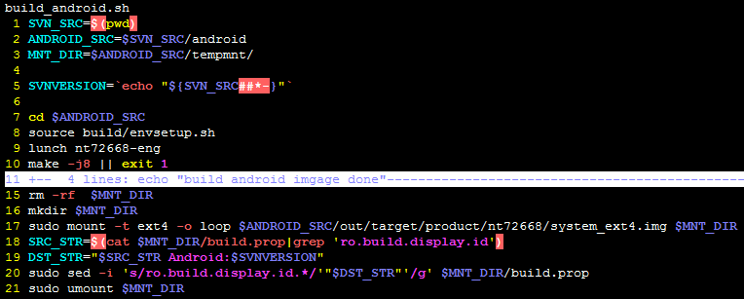

1. 设置构造环境<line 8>

source build/envsetup.sh

1. 选择构造的产品项<9>

lunch

1. 执行构造< line 10>

make

1. 版本信息写入< line 15~21>

如果需要版本信息记录，可通过mount方式在生成的目标rootfs中写入版本信息。

1. 构造运行结构

直接执行make时，会解析默认Makfile。内容如下：

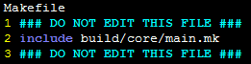

默认Makefile是直接加载main.mk实现对具体编译规则的引入， 加载关系如下：

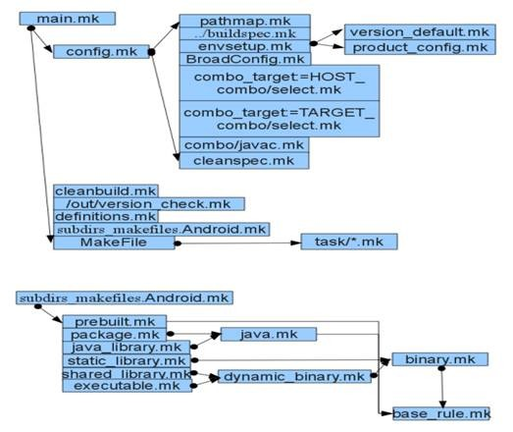

1. 系统配置的构造

系统配置安装完成不同功能将配置规则定义在不同的Makeifle中，各makefile实现的功能如下。

|  |  |
| --- | --- |
| 文件 | 功能 |
| help.mk |  |
| config.mk | 编译配置(在main.mk和envsetup.sh中引用) |
| versions_checked.mk | 版本规则 |
| definitions.mk | 通用变量，函数定义 |
| dex_preopt.mk |  |
| pdk_config.mk | PDK编译规则 |

定义方式如下：

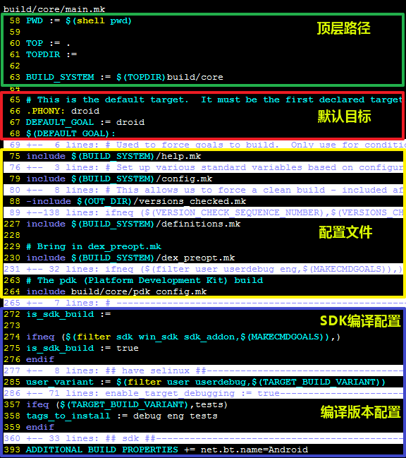

1. 构造规则的组成

当make不同目标时，则会使用该目标对应的规则对目标进行构造。通过对目标解析，实现不同目的的构造，实现如下：

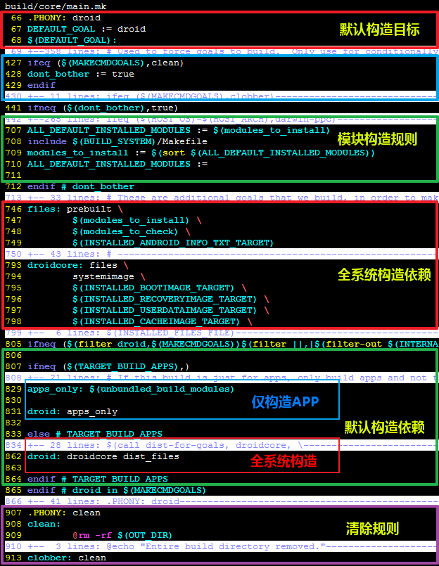

其中各目标或变量意义如下：

|  |  |
| --- | --- |
| 目标/变量 | 含义 |
| droid | 默认构造目标 |
| droidcore | 构造android系统模块的目标 |
| dist_files |  |
| apps_only | 构造应的用目标 |
| files | 构造android系统依赖的文件 |
| modules_to_install | 需要构造的模块文件列表 |
| systemimage | 系统镜像 |
| clean | 清除系统的目标规则 |

1. NDK构造

NDK的构造规则位于ndk/build目录下。

cd ndk/build/tools

export ANDROID_NDK_ROOT=NDK源码的目录

./make-release –help

1. 构造过程中用到的工具

|  |  |
| --- | --- |
| 命令名 | 功能 |
| acp | 复制文件 |
| adbs | 查看crash问题 |
| apicheck | 检测API兼容性，合法性(framework/base/api/) |
| apriori | 实现prelink(bionic/linker/README.TXT) |
| atree | 按照xxx.atree文件的描述对文件进行操作 |
| buildinfo.sh | 创建xxx.prop文件 |
| check_builds.sh | 查看发布版本之间变化 |
| check_prereq | 用于设备ota升级 |
| compare_fileslist.py | 版本比较 |
| dump-package-stats | 查看jar/apk文件信息 |
| event_log_tags.py | 处理event-log-tags的内容 |
| fileslist.py | 列出指定目录下所有文件及大小 |
| findleaves.py | 在指定目录中查找指定文件 |
| fixlinebreaks.sh | 把windows中的换行改为linux |
| fs_config | 列出指定文件(夹)的权限 |
| fs_get_stats | 获取文件的简单stats |
| kcm | key character map |
| mktarball.sh | 打包 |
| signapk | 对jar包签名 |
| soslim | 用于编译 |
| warn.py | 解析系统编译log |

### 配置流程

系统配置是通过使用source命令运行 build/envsetup.sh实现。执行后，脚本中定义的函数将导入到当前环境，比如：hmm，croot，lunch(设置编译环境)，mm(在模块所在目录下编译)，mmm(使用模块所在路径作为参数进行编译)等。实现如下：

1. 增加产品项

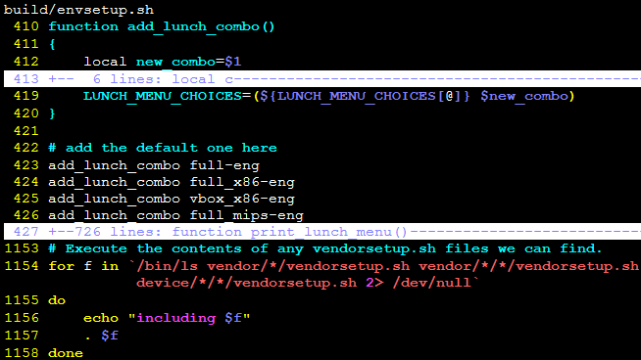

1. <423~426>增加系统默认的产品项
2. <1154~1158>增加所有厂家的产品项

在默认目录(vendor和device) 下搜索所有厂家的设置脚本vendorsetup.sh，并使用source命令(缩写为“.”符号)执行。通过调用add_lunch_combo方法添加不同厂家的不同产品。如下增加了2各产品项：



1. 产品项的格式

产品项的描述格式为xxx-yyy，其中xxx表示产品名称(product)，yyy表示产品类型(variant)。比如：full-eng表示产品名称为full，版本为eng。

产品名称可自由定义，产品类型定义如下：

|  |  |
| --- | --- |
| variant | 含义 |
| eng | 工程机 |
| user | 最终用户机 |
| userdebug | 调试测试机 |
| tests | 测试机 |
| optional | 所有版本 |

1. 选择构造的产品项

使用lunch方法可实现从已添加的产品项中(通过add_lunch_combo增加)选择某一个作为当前构造的产品。并进行相应的配置，实现如下：

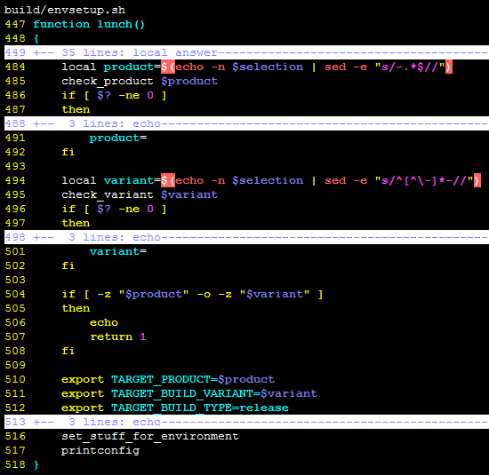

1. 获取产品项的名称和版本

其中<484>行用于将脚本传入的参数selection进行解析，比如为nt72668-eng时，则product为nt72668，variant为eng.

最后导出产品编译配置：

TARGET_PRODUCT=xxx

TARGET_BUILD_VARIANT=yyy

TARGET_SIMULATOR=false

TARGET_BUILD_TYPE=release

其中：

当模块makefile中LOCAL_MODULE_TAGS的定义与当前选择的产品版本TARGET_BUILD_VARIANT相同时该模块才进行构造，否则不进行构造，一般该值指定为optional(表示任何版本)，如下：



1. 获取产品项的的设备类型

lunch中调用check_product方法实现对当前选择的产品类型进行相关环境变量的设置，从而获取TARGET_DEVICE变量的值。

通过make build/core/config.mk实现系统配置的载入，并通过构造dump-%目标实现对系统配置的获取，方法如下：

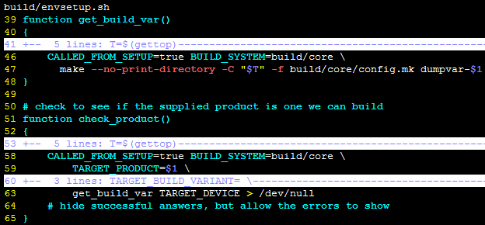

<58>设置TARGET_PRODUCT为当前选择的产品项名称。

<63>调用get_build_var获取当前产品项对应的TARGET_DEVICE的值，<41>get_build_var通过make dumpvar-XXX获取XXX变量的值。

1. 检测版本类型合法性

lunch中调用check_variant方法实现对选中的产品版本进行合法性检测，实现如下，即检测版本类型是否在可选类型user ,userdebug,eng中。

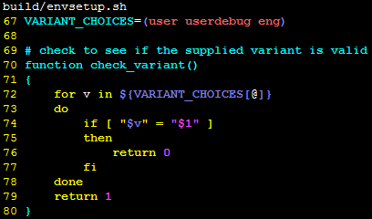

1. 配置系统环境

当产品项对应的产品类型确定，则调用set_stuff_for_environment方法实现对系统运行环境的配置。

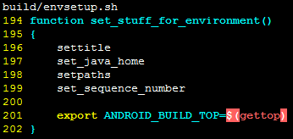

1. 设置命令行调用跟踪命令

通过settitle实现对PROMPT_COMMAND变量设置实现对命令调用的跟踪，则在shell中调用命令时同时会伴随此命令的调用。这里设置的跟踪命令如下：

1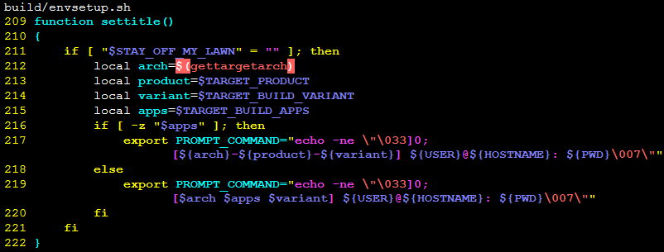

1. 设置Java vm的目录

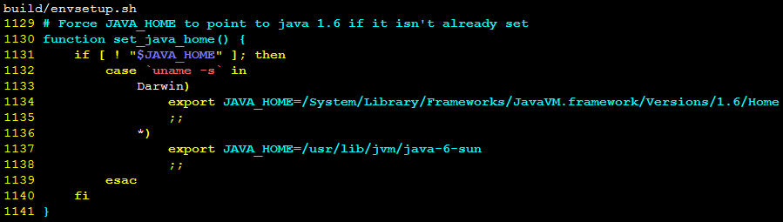

1. 设置编译工具目录

主要定义了交叉编译工具的路径，以及java vm的路径，如下：

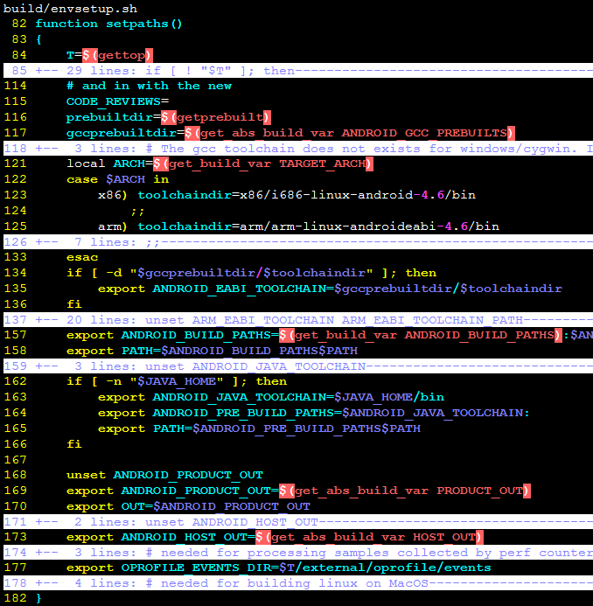

### 编译配置

编译配置规则定义在config.mk文件中，该文件在main.mk和envsetup.sh都有引用，用于获取系统的编译配置。其实现的配置如下：

1. 编译环境配置

在config.mk文件加载了envsetup.mk，该makefile定义了编译环境的处理规则。

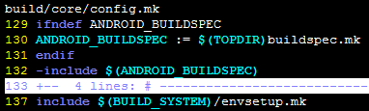

1. HOST 编译环境配置

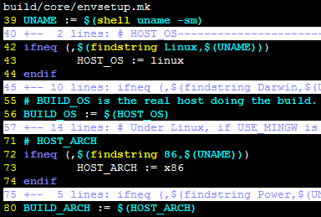

1. 产品配置 (详见产品配置章节)

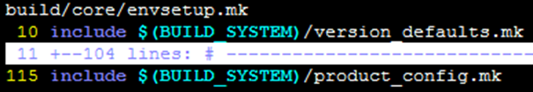

1. 编译目录配置

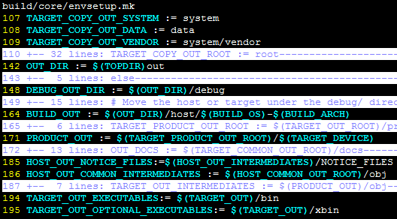

1. 目标设备的编译输出目录配置

|  |  |  |  |
| --- | --- | --- | --- |
| 目标设备编译输出：**一级目录** out/target/product/xxxx | | | |
| **二级目录** | | **三级目录** | |
| /system | TARGET_OUT | _EXECUTABLES | /bin |
| /system/vendor | TARGET_OUT_VENDOR | _OPTIONAL_EXECUTABLES | /xbin |
| /data | TARGET_OUT_DATA | _SHARED_LIBRARIES | /lib |
|  |  | _JAVA_LIBRARIES | /framework |
|  |  | _APPS | /app |
|  |  | _ETC | /etc |
| /root | TARGET_ROOT_OUT | _BIN | /bin |
|  |  | _SBIN | /sbin |
|  |  | _ETC | /etc |
|  |  | _USR | /usr |
| /sysloader | TARGET_SYSLOADER | _OUT | / |
| /installer | TARGET_INSTALLER | _ROOT_OUT | /root |
|  |  | _SYSTEM_OUT | /root/system |
|  |  | _DATA_OUT | /data |
|  |  | _OUT | / |

1. 主机端编译输出目录配置

|  |  |  |  |
| --- | --- | --- | --- |
| 主机设备编译输出：**一级目录** out/host | | | |
| **二级目录** | | **三级目录** | |
| /linux-x86 | HOST_OUT | _EXECUTABLES | /bin |
| /linux-mips |  | _SHARED_LIBRARIES | /lib |
| **…** |  | _JAVA_LIBRARIES | /framework |
|  |  | _SDK_ADDON | /sdk_addon |
|  |  | _INTERMEDIATES | /obj |
|  |  | _HEADERS | /obj/include |
|  |  | _INTERMEDIATE_LIBRARIES | /obj/lib |

1. 基础模块配置

各模块在构造时可能会引用基础模块中一些源码，常用的基础模块如下：

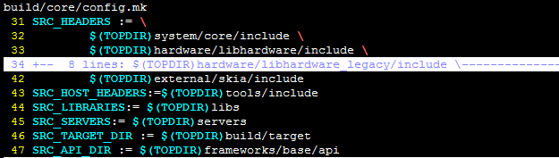

1. 编译工具配置

编译工具分为HOST以及TARGET两大类。在配置TARGET的编译工具前需要保证当前产品的板级配置(详见产品配置章节)已经确定。

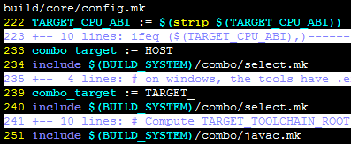

1. 编译工具配置文件(通用)

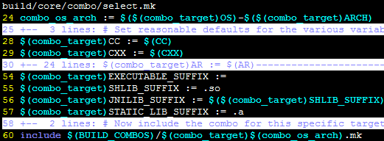

1. 不同平台类型的编译选项(以ARM平台为例)

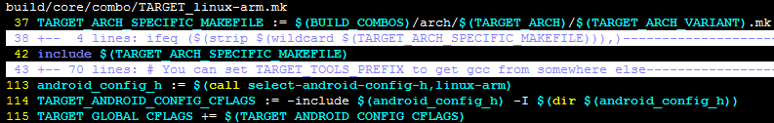

其中获取android配置头文件AndroidConfig.h：

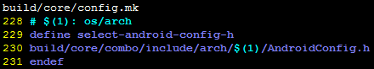

1. 不同架构的编译选项(以armv7架构为例)

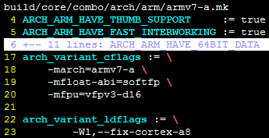

1. 通用工具配置

通用工具属于HOST端在构造相关模块时使用的工具，在系统构造前首先会构造他们，其路径配置如下：

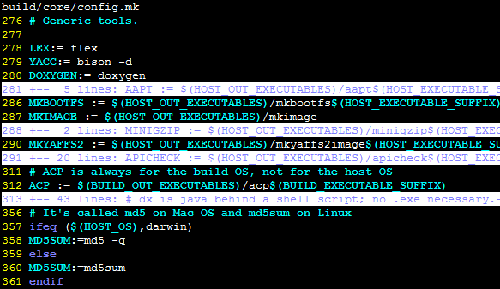

其中：

MKBOOTFS用于记录根文件系统的文件列表；

MKIMAGE用于将根文件系统的文件列表转化为ramdisk。

1. 打印配置项的值

当编译配置后，可通过dump-%规则可获取对应配置的值，该规则定义在dumpvar.mk文件，通过在config.mk中include该文件实现。



dumpvar-XXX规则定义如下：

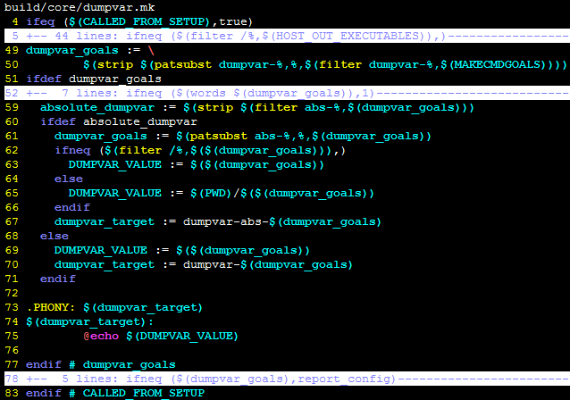

执行后打印DUMPVAR_VALUE变量，即目标名对应的变量值。

比如：对于dumpvar-TARGET_DEVICE则输出TARGET_DEVICE对应的值。

### 产品配置

产品模块是针对特定产品的模块，在进行编译配置前需要先完成产品配置，产品配置的流程如下：

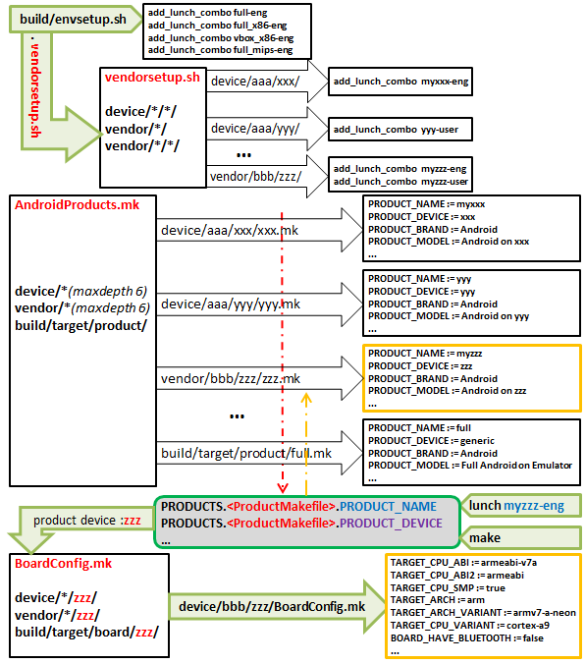

产品配置规则定义在product_config.mk中，通过将该文件加载到编译环境配置envsetup.mk中实现对产品的置的获取，其在编译配置的位置如下：

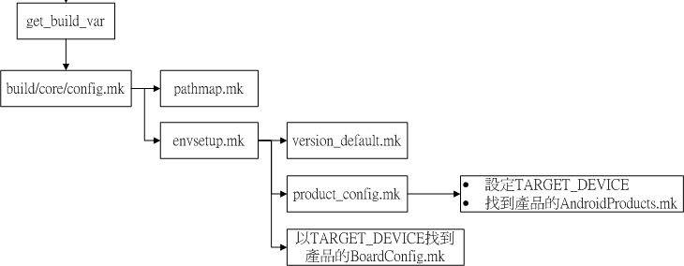

实现步骤如下：

1. 载入所有产品配置文件

所有产品的默认配置文件均为AndroidProducts.mk，通过将所有产品的配置文件加载，从而得到将所有产品的配置信息。实现如下：

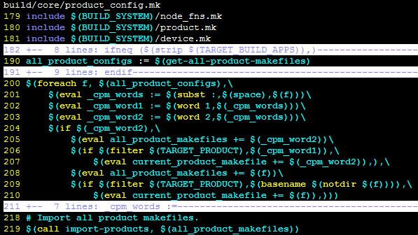

1. 载入产品配置的通用规则

<179~181>将定义了产品配置规则的makefile包含到product_config.mk。

1. 获取所有产品的配置文件

<190>get-product-makefiles用于获取默认的product配置文件AndroidProducts.mk并将其加载，其实现位于product.mk文件中，如下：

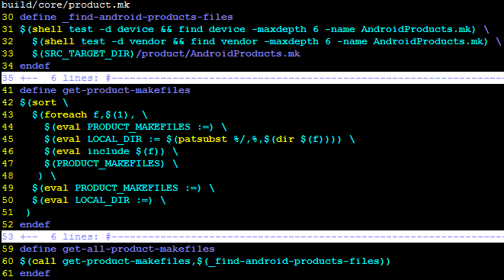

<31~32>：查找所有默认的product配置文件，通过搜索verdor，device，以及build/target目录，得到所有名为AndroidProducts.mk的文件。

<42~51>：加载所有AndroidProducts.mk，其中在加载该文件前需要对列表变量PRODUCT_MAKEFILES清空，该变量用于记录定义了产品配置的Makefile文件列表，具体定义在AndroidProducts.mk中实现。

1. 配置特定产品的参数

每个产品需要将其配置信息定义到存在于PRODUCT_MAKEFILES变量中的makefile。从而实现配置定义的规则导入实现。其加载到默认的产品配置文件实现对其所在模块的配置。

1. 设置产品配置文件

在默认配置的product配置文件中将定义产品配置的文件加入PRODUCT_MAKEFILES文件列表中，如下：



1. 需要定义的产品配置项

不同产品在实现各自产品配置时，需要对一系列描述产品的配置项进行设置，每个配置项对应一个变量，这些变量的定义必需在PRODUCT_MAKEFILES文件中。标准配置项对应的变量名列表如下：

产品相关的配置项：

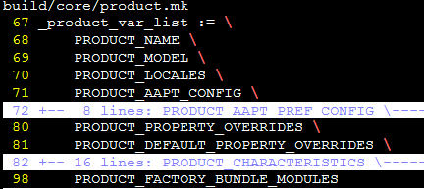

设备相关的配置项：

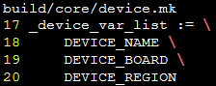

1. 定义产品配置项

PRODUCT_MAKEFILES中一般需要定义的最小配置项如下：

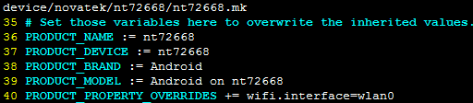

1. 配置项继承赋值

除过直接在PRODUCT_MAKEFILES中定义配置外，也可以通过调用inherit-product方法增加定义在其他文件的产品配置项。其配置项的值形如“变量值 @inherit:文件”的继承赋值格式。



继承变量的实现如下：

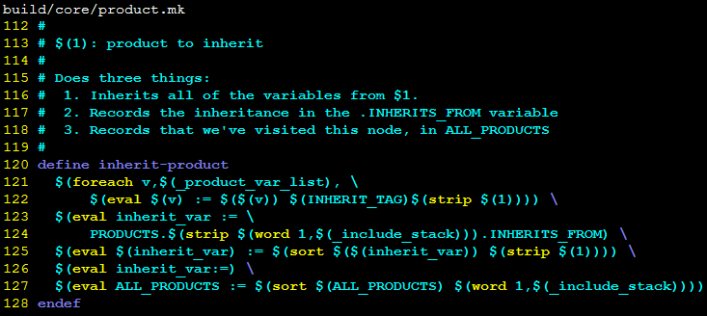

<121~122>将变量的值增加继承标识：变量名:= $(**变量对应的值** @inherit:变量所在文件路径)，如果所在文件不存在变量定义，则对应值部分为空，只剩@inherit:变量所在文件。

<123~126>更新变量列表inherit_var，每次调用将增加一个列表项，其值为PRODUCTS.文件路径.INHERITS_FROM。

<127>更新文件列表ALL_PRODUCTS，每次调用将增加一个列表项，其值为文件路径。

1. 创建所有产品的配置信息

通过对所有产品的配置文件进行解析，将配置信息按照不同产品项进行分类，并创建新变量，用于全局范围内对不同产品的配置项进行引用。

1. 产品配置项信息收集

在product_config.mk中调用import-products方法创建PRODUCTS列表和一系列形如“PRODUCTS.配置文件路径.参数名”的配置变量。实现如下：

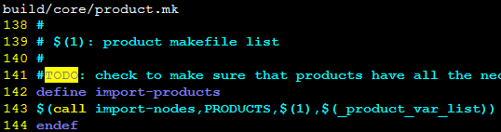

<143>$1为待解析的配置文件， _product_var-list为需要提取的变量名列表(import-nodes的实现参考配置规则章节)。

PRODUCTS列表用于记录所有产品的配置定义文件(即PRODUCT_MAKEFILES).

配置变量则用于记录不同产品的配置。实现了将不同产品的配置按照其定义所在文件进行分类。

1. 创建特定产品配置项变量的方法

通过参数中传入的node列表名($1)，待解析的产品配置文件($2)，变量名列表($3)，实现变量列表(“列表名.变量名”)，和配置文件列表(“列表名”)的创建：

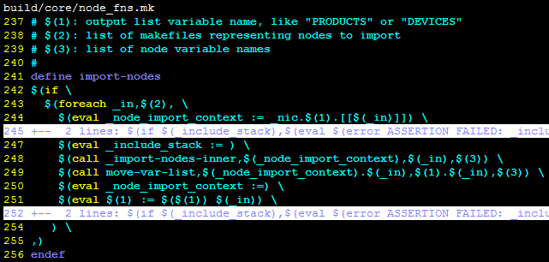

<244>_node_import_context := **_nic.列表名.[[文件]]**

<247>清空_include_stack(用于记录import_node正在处理的文件)

<248>导入node

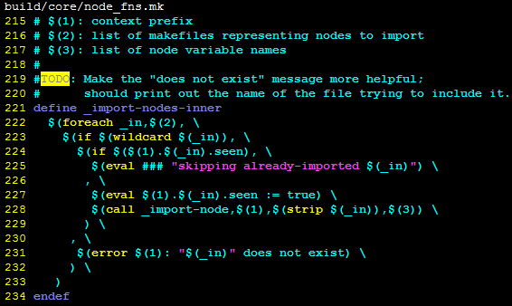

对导入node的文件创建一个名为“**_nic.列表名.[[文件]]**.**文件**.seen”变量并设置为true，如果该文件没有进行过导入，则执行_import_node，参数为：**_nic.列表名.[[文件]], 文件, 变量列表**。

<228>递归查找node并导入

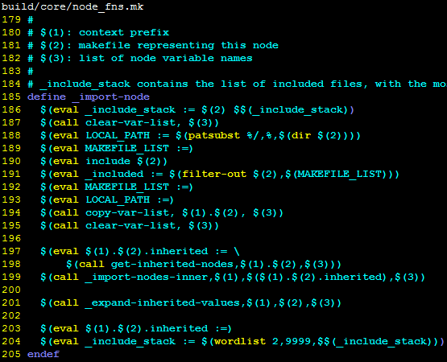

<186>将文件（makefile文件）放到_include_stack列表(记录该函数递归调用)

<187>将变量的值置为空，即:“变量 := ”

<188>获取文件路径

<189>清除make记录的makefile路径

**<190>载入文件**

<191>获取该文件中include的其他makefile

<194>创建临时变量并赋值：**_nic.列表名.[[文件]].文件.变量:= 变量对应的值**，其中**变量的值**定义在对应配置文件中。

<197>如果<**194>**新建变量**对应的值**包含以“@inherit:”为前缀的字符串(该前缀后为makefile文件路径)，则将**对应的值**去掉前缀以及之后的文件路径，只将值放入 **_nic.列表名.[[文件]] .文件.inherited**列表，即通过inherit-product方法更新的某mk文件中变量对应的值。

**<199>递归执行_import-nodes-inner直到**<224>条件成立，即**_nic.列表名.[[文件]]**.**文件**.seen为真则停止递归**。**

<201>展开node并去除重复inherit的变量。通过双循环进行消除重复。

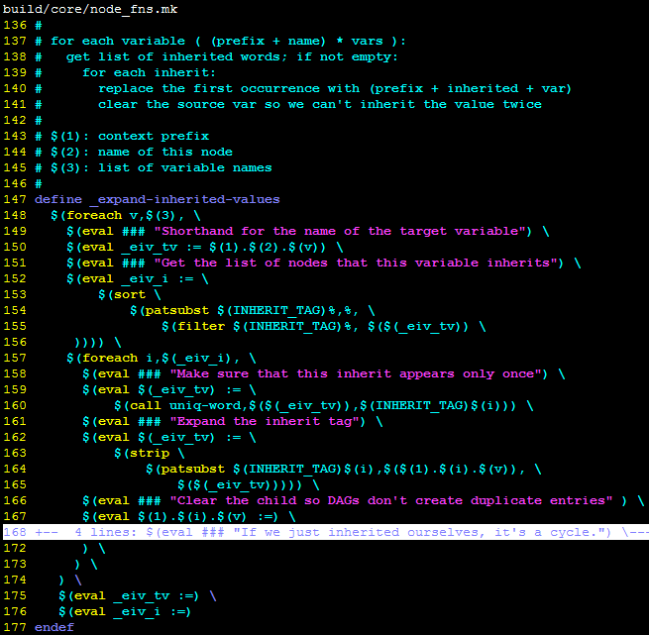

<150>_eiv_tv变量名初始化为 **_nic.列表名.[[文件]] .文件.**变量。

<152>_eiv_i:= [_eiv_tv某个变量名对应值中的“@inherit](mailto:.文件.变量对应的值@inherit):”后的文件路径列表，即某个变量名的继承变量在多个配置文件中。

<157~173> 查询所有配置文件，去除@inherit变量名中对应值相同的变量名。即如果两个继承变量对应的值相同，则只保留一个。

<159>使用uniq-word方法将_eiv_tv变量现有的值(第一个参数) 逐个在所有含有继承变量的配置文件(第二个参数)中进行比较，如果配置文件中该变量没有定义或者定义为空(相同个数为0或1)，则使用_eiv_tv变量中现有的值。如果配置文件中该变量已经定义为非空(即文件相同，值也相同)，则将值合并起来。

<162>将当前_eiv_tv变量值替换为uniq-word处理后的值。

<249>修改变量名前缀

将临时变量的前缀**_nic.列表名.[[文件]].文件**替换为**列表名.文件**，即创建类似“**列表名**.**文件**.变量”的新变量。

<251>将解析的文件放入列表变量中，列表变量为**列表名**，比如PRODUCTS。

1. 获取当前产品的配置信息

当所有产品的配置变量创建后，则使用resolve-short-product-name方法获取指定产品名所对应的配置文件，并记录在INTERNAL_PRODUCT变量中，然后通过配置文件可获取指定产品的其他配置信息。

1. 型获取对应Product的配置文件

通过传入product的名称从而获取其配置文件的路径。

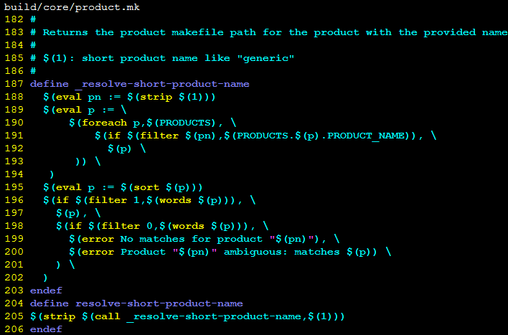

1. 获取当前构造的产品其对应的设备类型

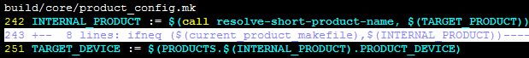

<242>通过Product的配置信息TARGET_PRODUCT(在lunch时选择确定的)的值得到该产品所在配置文件路径。

<251>通过配置文件路径获取到指定产品的其他配置(此处为device配置)。

1. 对当前产品进行板级配置

在获取到当前构造的产品配置后，则通过当前产品的TARGET_DEVICE配置完成对应的板级配置。

1. 加载板级配置

默认的板级配置文件为BoardConfig.mk，其位于device或vender目录下以并当前PRODUCT_DEVICE的值命名的子目录下。

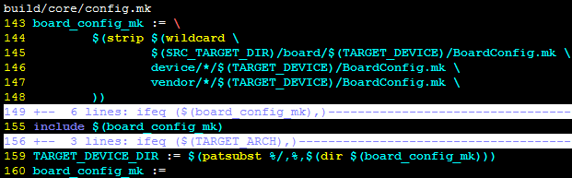

1. 板级配置的实现

板级配置主要配置一些用于决定当前编译工具的信息，如下：

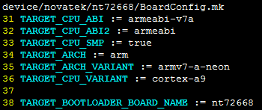

### 模块配置

1. 模块定义

每个module的定义以include $(CLEAR_VARS)开始，以include(BUILD_XXX) 结束(XXX由模块类型确定)。其中一个makefile中可以定义多个模块。

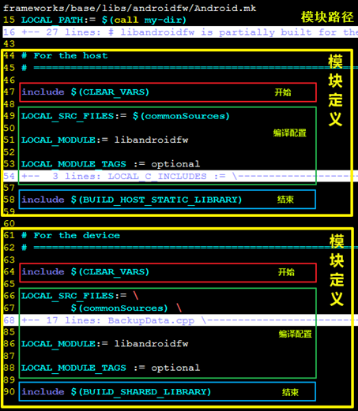

相关配置如下：

|  |  |
| --- | --- |
| 需要配置的变量 | 含义 |
| LOCAL_PATH | 模块路径(必需定义在CLEAR_VARS 之前) |
| LOCAL_UNINSTALLABLE_MODULE | 模块不需要安装(不定义则表示需要安装) |
| LOCAL_MODULE_PATH | 模块安装路径 |
| LOCAL_MODULE | 模块名称 |
| LOCAL_MODULE_TAGS | 模块的版本类型(即lunch选择的variant) |
| LOCAL_SRC_FILES | 模块需要加入编译的源码文件 |
| LOCAL_GENERATED_SOURCES | 模块配置中自动生成的文件(动态创建的文件) |
| LOCAL_C_INCLUDES | 编译时默认头文件路径 |
| LOCAL_CFLAGS | 编译时加入的cflag |
| LOCAL_LDLIBS | 模块依赖的库 |
| LOCAL_COPY_HEADERS | 模块源码目录下需要复制的头**文件** |
| LOCAL_COPY_HEADERS_TO | 模块编译目录下存放头文件的**子目录** |

1. 不同类型模块的编译规则

针对不同类型的模块将构造规则定义在不同的makefile文件中，各具体的模块通过include方式将其对应类型的规则载入从而实现本模块的编译，如下：

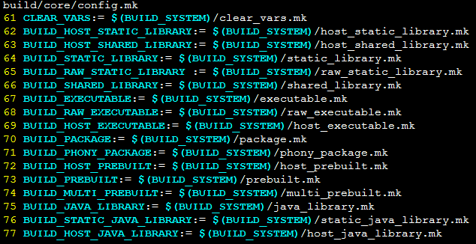

1. 模块构造规则分类

模块配置规则分散定义在不同makefile中，各模块的Makeifle通过将其依赖的规则加入自己的规则中实现具体模块的编译，如下(依赖方向🡪)：

|  |  |  |  |
| --- | --- | --- | --- |
| 模块类型 | | C/ Java语言 | 基础规则 |
| host_executable.mk | | binary.mk | base_rule.mk |
| executable.mk | dynamic_binary.mk |
| shared_library.mk |
| static_library.mk | |
| package.mk | | java.mk |
| java_library.mk | |

1. 各构造规则适用的模块类型

|  |  |
| --- | --- |
| Makefile文件 | 功能 |
| CLEAR_VAR | 清除配置，每个模块定义开始必须加载该规则 |
| BUILD_HOST_XXX | 编译host 上运行的模块，没有则表示target |
| BUILD_XXX_STATIC_LIBRARY | 编译静态库模块 |
| BUILD_XXX_SHARED_LIBARY | 编译共享库模块 |
| BUILD_XXX_EXECUTABLE | 编译可执行文件模块 |
| BUILD_XXX_JAVA | 编译java指令类型模块 |
| BUILD_PACKAGE | 编译apk模块 |
| BUILD_XXX_PREBUILT | 预编译规则 |

1. 模块编译中间结果输出目录

通过模块类型，模块名，host/target类型，是否为commm模块最终确定输出目录。

|  |  |  |  |  |
| --- | --- | --- | --- | --- |
|  | 一级目录 | | 二级目录 | 三级目录 |
| 参数 | 是否  HOST | 是否通用模块 | 模块类型 | 模块名 |
| 目录名 | HOST_ | OUT_COMMON_INTERMEDIATES | SHARED_LIBRARIES | 模块名_intermediates |
| STATIC_LIBRARIES |
| TARGET_ | OUT_INTERMEDIATES | EXECUTABLES |
| JAVA_LIBRARIES |

使用local-intermediates-dir方法可获取当前模块中间结果的输出目录，该方法会自动获取模块的本地配置来确定输出目录。具体如下：

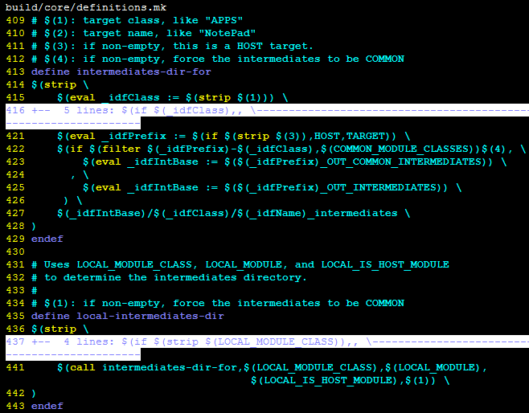

<422>如果通用模块列表中包含名为“HOST-模块名 (TARGET-模块名) ”的文件，或者参数指定输出为通用模块，则使用通用模块的路径。即：如果传入了一个参数则一定为通用模块，如果无参数传入且通用模块列表中也没有则表示输出到非通用模块。

1. 通用模块列表



1. 模块安装路径
2. 获取指定版本的模块

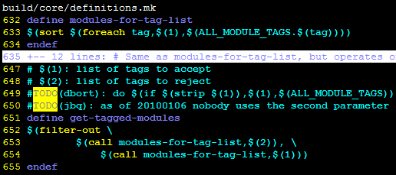

1. 获取模块对应的配置文件

通过模块名获取对应的模块文件。

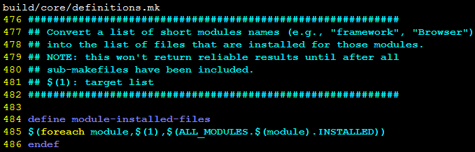

1. 预处理模块安装

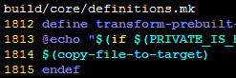

1. 模块编译命令
2. c源码编译为obj

使用transform-host-c-to-o用于将模块编译为对应平台的object文件。

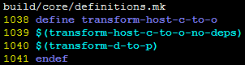

编译源文件

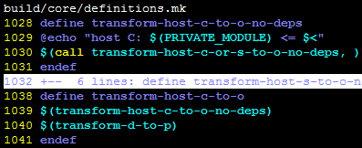

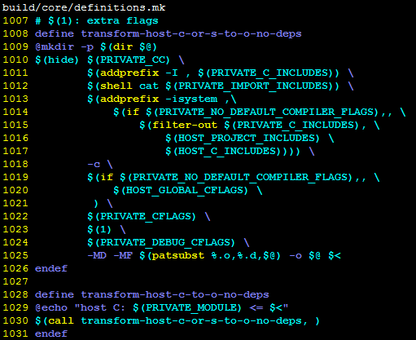

<1010>通过模块配置的编译器来创建object。

<1025>-MD –MF表示同时输出依赖关系文件到$@同名的.d文件。

创建依赖文件

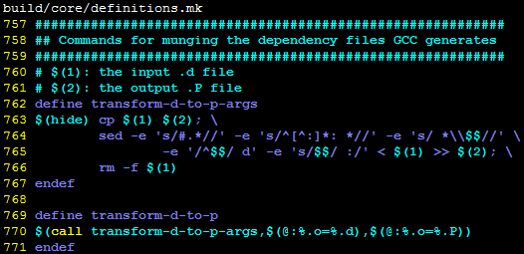

<763>将每个object文件编译生成的依赖.d复制一份为.P。

<764>将.d文件具有某些特征的行删除，附加到.P文件之后。

清除“#”开始的字串，即删除“#test”之类的字串；

清除非“:”起始，后跟“:”和任意空格的文本，即删除“test:: ”之类的字串；

清除行尾为任意空格后为“$”结束的字串；

删除空行；

在行末加入“:”

<766>删除.d文件。

1. obj链接为共享库

使用transform-o-to-shared-lib用于将模块编译的中间object文件链接为共享库库。

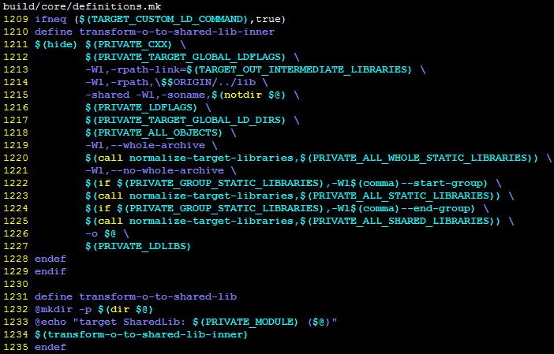

<1213>指定进行编译连接时其依赖的库所在目录。

<1214>指定运行时load查找依赖库所在模块。

<1223>normalize-target-libraries用于指定链接库的参数-lxxx，实现如下：

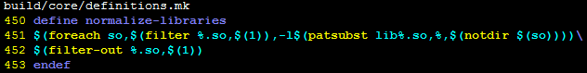

### 系统预构造

1. 预构造模块的makefile

针对是否host，预编译模块使用的规则如下：

|  |  |
| --- | --- |
| host预编译规则 | target预编译规则 |
| host_prebuilt.mk | prebuilt.mk |
| multi_prebuilt.mk(按类型分派) |  |
| prebuilt.mk |  |

1. host模块规则



1. 增加多种类型的预构造模块

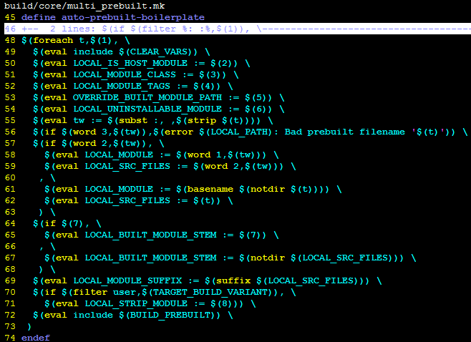

比如：增加静态连接库的实现：

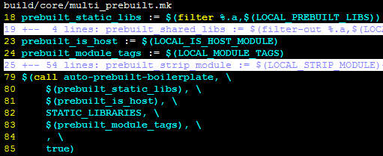

1. 安装预构造文件

有些文件已经存在于当前源码中，则可以直接安装，其增加方法如下：

1. 增加预构造文件的方法

模块调用add-prebuilt-files则可将传入的文件安装到对应类型的目录。比如：

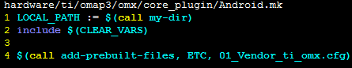

<4>将01_Vendor_ti_omx.cfg文件安装到ETC类型对应的目录下。

1. 增加预构造文件的规则

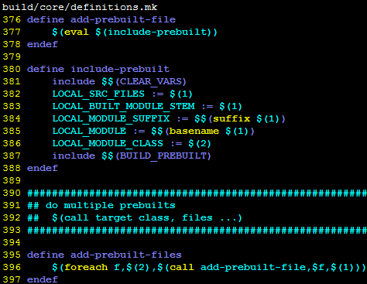

<396>将$2中的文件安装到$1对应的目录。

1. 安装规则的实现

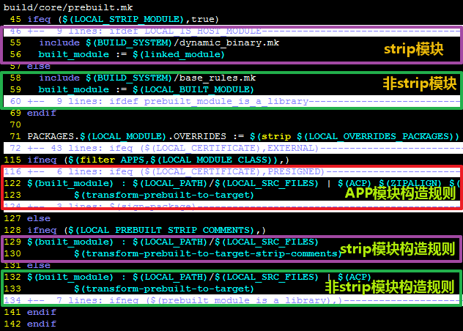

1. 安装预构造模块

在构造系统前部分模块需要提前构造，然后进行安装，其安装方法如下：

1. 增加预构造模块

对于需要优先构造的模块，可通过将其加入ALL_PREBUILT列表实现。

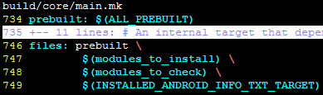

1. 安装规则的实现

需要由模块自身的makefile实现，通过调用transform-prebuilt-to-target实现复制到目标目录。

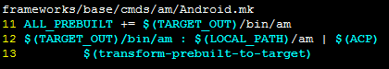

### 多模块构造

多模块构造时，各makefile通过include方式加载到一起，其运行结构如下：

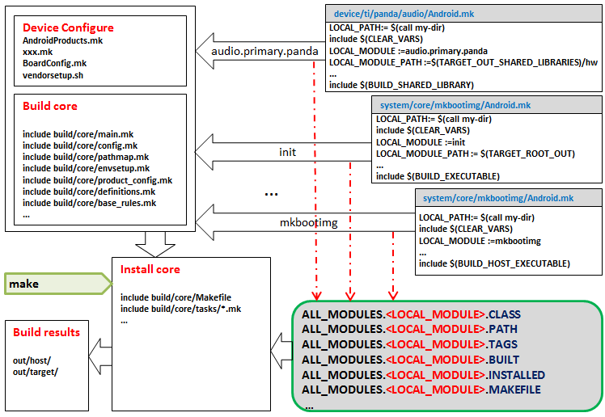

构造步骤如下：

1. 加载各模块的构造规则

模块的构造规则以及配置规则定义在其自身的配置文件(Android.mk)中，当执行make时，需要先加载各模块的makefile，步骤如下：

1. 获取各模块所在目录

将需要编译的模块路径加入subdir列表变量中，如下：

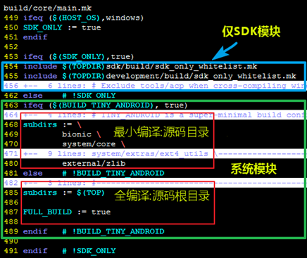

<454>SDK模块的路径配置定义在sdk/目录下，比如：

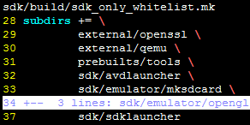

1. 加载各模块的Makefile

当配置了subdirs后，则加载目录下的Makefile。

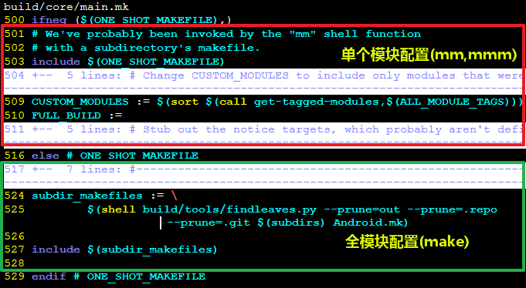

<503>加载从mm，mmm命令传入的ONE_SHOT_MAKEFILES。

<524~527>从subdir加载Android.mk文件(详见模块构造规则定义章节)。

1. 添加指定产品模块

当进行全编译时，会重新构造系统特有的产品模块。

1. 产品模块的获取

通过从产品配置中获取到INTERNAL_PRODUCT值从所有产品的注册信息中获取到当前产品的模块列表。

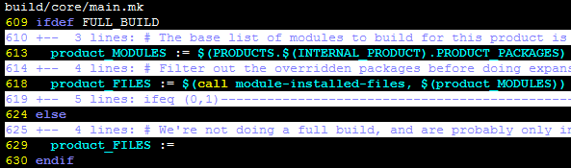

<613>从产品模块列表中获取当前产品特有的模块。

<618>筛选出产品模块中**仅需要构造**的模块，并加入product_FILES。其中需要构造的模块记录在ALL_MODULES.$(模块ID).**INSTALLED**列表中。

1. 增加产品模块的方法

对于特定产品的模块需要将模块ID或模文件名添加到PRODUCT_PACKAGES列表，如下：

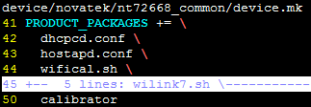

<42~44>这几个文件属于直接安装，但不需构造的模块，。

<50>需要构造的模块ID，其信息在模块注册时会记录在**INSTALLED**列表。

1. 获取所有需要构造的模块

当构造模块时，则将与当前构造的版本相同的模块加入构造列表，如下：

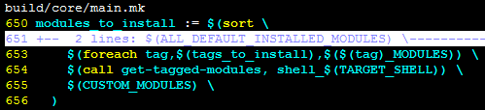

<654>将从ALL_MODULE_TAGS.$(tag)列表中筛选出指定版本的模块。

1. 加载单模块构造规则

单个模块的构造规则定义在其自身的配置文件，当构造modules_to_install中各个模块时，则会使用对应的规则进行构造，。



各模块分属于不同构造层次，上层模块在构造前需要先构造其依赖的底层的块，层次关系如下(低层模块🡪上层模块)：

Arch(arm,x86) 🡪 Board(ti,samsung) 🡪  Device  🡪 Product

1. 加载系统构造规则

当所有存在modules_to_install中的模块构造后，则进行最终的系统构造，其规则定义在Makefile中。如下：

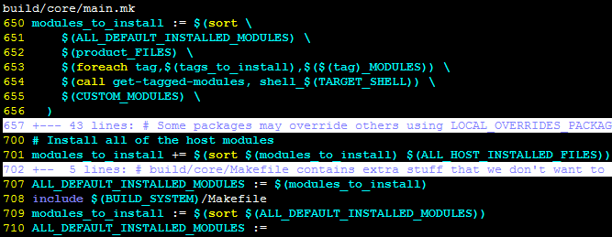

<707>ALL_DEFAULT_INSTALLED_MODULES为已构造完成的模块列表，该列表在系统构造时用于构造最终的系统(详见系统构造)。

1. 加载其他模块构造规则

当所有模块构造后，会构造系统的辅助模块，比如cts，api兼容性检测等。

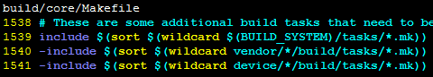

makfiel的功能：

|  |  |
| --- | --- |
| makefile | 功能 |
| apicheck.mk | 判断api是否符合AOSP的规范 |
| cts.mk | 构造cts测试命令(make cts)，编译的命令位于HOST_OUT目录 |
| ide.mk | IDE开发环境 |

### 单模块构造

1. 设置模块输出文件路径

模块文件名由输出路径和文件名组成，文件又由STEM和SUFFIX组合而成。以共享库的规则为例，如下：

1. 设置模块文件的类型和后缀

如果模块配置中没有定义后缀LOCAL_MODULE_SUFFIX，则使用默认后缀(与TARGET_SHLIB_SUFFIX配置相同)。

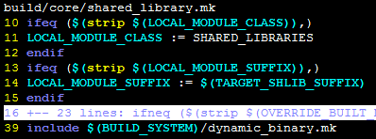

后面部分定义在dynamic_binary.mk中。

1. 设置模块文件名(不含路径)

如果模块配置中没有定义模块对应的文件名(不带后缀)LOCAL_MODULE_STEM，则使用默认文件名（与模块名相同）。

模块的文件名(带后缀全名) LOCAL_INSTALLED_MODULE_STEM最终由STEM和SUFFIX组合。

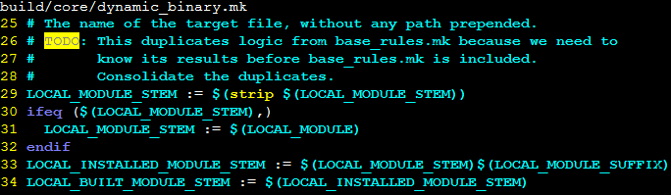

1. 设置模块中间生成文件的输出目录

使用local-intermediates-dir方法获取模块的输出路径，并在该目录下建立子目录LINKED(链接名与STEM相同)。

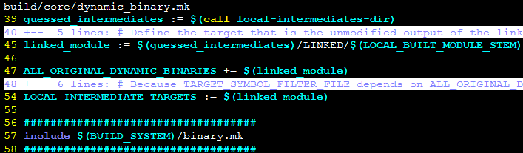

<47>更新共享库列表。

<54>初始化LOCAL_INTERMEDIATE_TARGETS为模块链接名，其构造规则定义在binary.mk中。

1. 创建模块信息

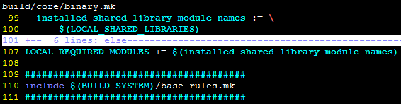

1. 模块唯一性检测

通过将每个模块的配置信息组合，并将该组合定义为一个新的变量，当发现该变量重复定义时说明模块也被重复定义。

该变量名为<模块运行端类型>.<模块文件类型>.<模块ID>，实现如下：

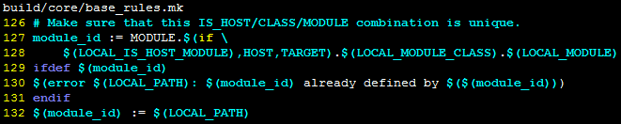

1. 设置模块编译后的路径(intermediate directory)

模块编译路径和安装路径一般不一样，编译后的路径一般会复制到安装路径。

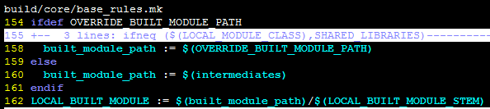

1. 注册模块信息

通过创建以LOCAL_MODULE为索引的变量实现。

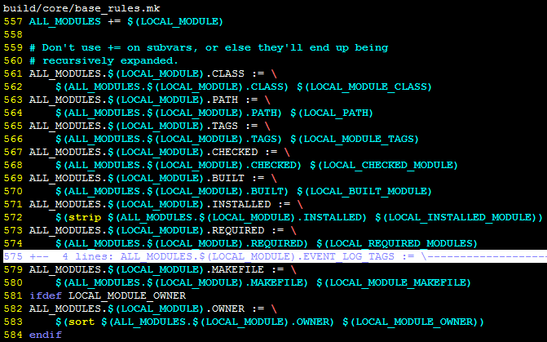

ALL_MODULES是记录所有模块ID的列表。

以ALL_MODULES.$LOCAL_MODULE为前缀的变量用于记录该模块的信息，各信息的功能如下。

|  |  |
| --- | --- |
| 模块信息名 | 功能 |
| CLASS | 文件类型 |
| PATH | 源码所在的目录 |
| TAGS | 编译类型 |
| BUILT | 编译后路径，即intermediate directory |
| INSTALLED | 安装路径，即复制BUILT的路径 |

1. 创建模块的安装信息(final path)

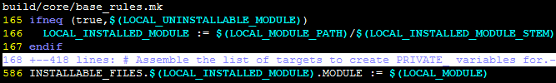

<165>如果模块需要安装，则创建LOCAL_INSTALLED_MODULE变量。

<586>更新用于记录所有安装模块ID的列表。

其中LOCAL_MODULE_PATH为模块安装的目录，比如：

对于目标设备的模块：



则模块最终会复制到根文件系统的system/lib/hw目录下。

对于主机端的模块：

1. 模块版本分类

通过模块配置的tag将其分类到不同模块列表，以便于在多模块构造时筛选出指定版本的模块。

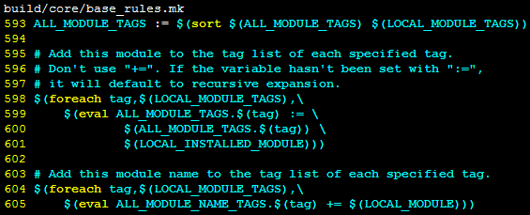

<599>创建以tag分类的模块安装名称列表，并加入当前模块的**安装名称**。

<605>创建以tag分类的模块ID表，并加入当前模块的ID。

1. 配置模块编译参数

定义PRIVATE_前缀的模式变量，设置模块编译需要的工具，以及参数，保证这些配置只在构造本地模块时有效。

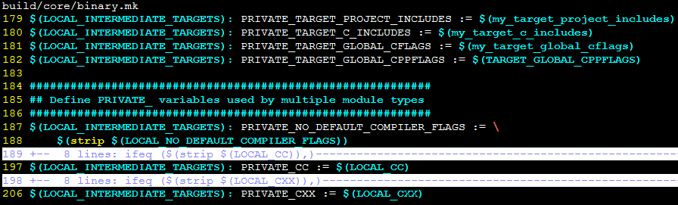

1. 编译规则定义

在系统构造时，其ALL_DEFAULT_INSTALLED_MODULES中包含的模块的编译规则如下：

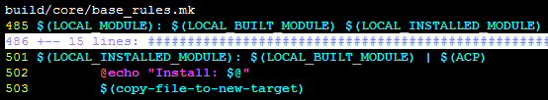

在系统构造时，其依赖的LOCAL_BUILT_MODULE需要先完成构造，构造步骤如下。

1. 源文件构造object规则

从模块配置的源码文件列表中获取其对应的obj文件，不同源文件构造obj的规则不同，其中c语言产生的.o规则如下。

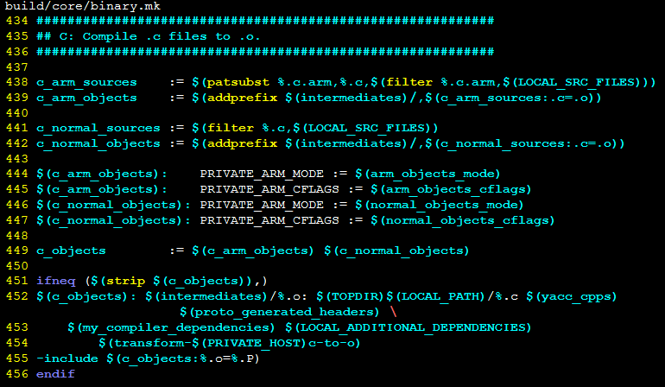

<438>LOCAL_SRC_FILES表示源文件在模块目录下已经存在定义。

<454>编译工具调用，该工具通过调用PRIVATE_CC实现obj和依赖文件的生产。

1. 自动生成的源文件构造object规则

如果源文件是在LOCAL_GENERATED_SOURCES中定义的，则表示源文件是在编译模块时自动生成的。自动生成的文件构造需要在源文件编译后，再编译到模块中，如下：

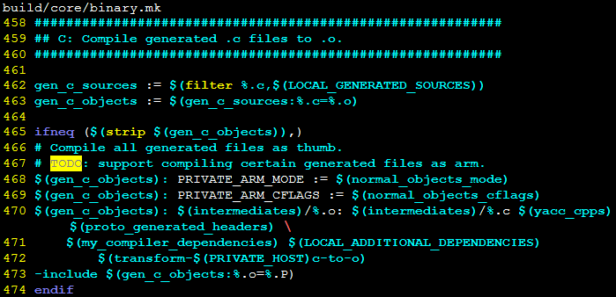

1. 获取编译过程中的obj文件

all_objects中存放当前模块在编译所有的obj文件。

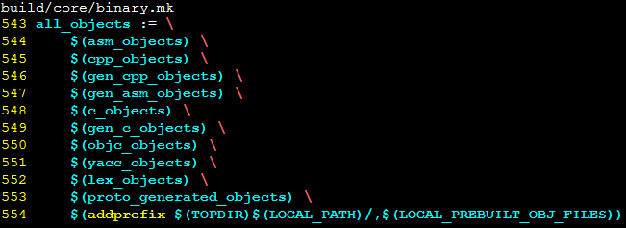

其中，gen_xxx_objects前缀的object表示源文件与xxx_objects源文件类型相同，但是自动生成的。

1. 复制模块的头文件

在模块构造时，如果模块的某些头文件在构造其他模块时需要被引用，则可将这些头文件定义到LOCAL_COPY_HEADERS列表中。这些文将件复制到安装目录的头文件目录(TARGET_OUT_HEADERS)下的LOCAL_COPY_HEADERS_TO子目录。

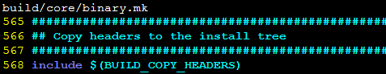

实现如下：

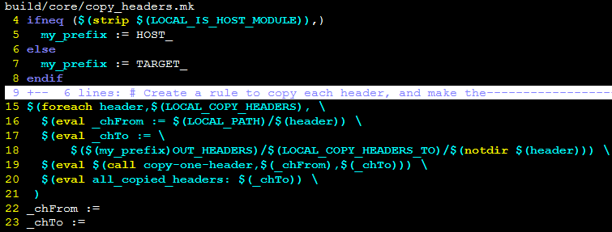

增加复制头文件的方法：

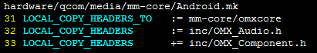

1. 模块构造规则

当模块的源文件对应的object构造完成后，则生成最终的模块文件。

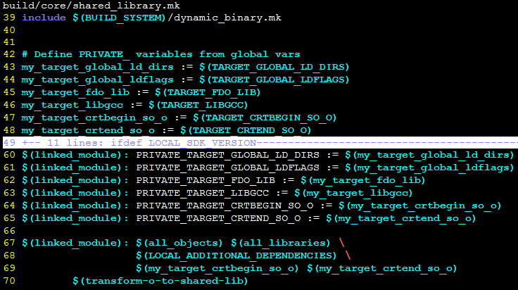

<70> 使用transform-o-to-shared-lib将obj链接为一个模块。

### 系统盘构造

1. root文件系统构造

root文件系统给系统提供基础的linux的根文件系统。其实际对应于编译输出目录下的root文件夹。

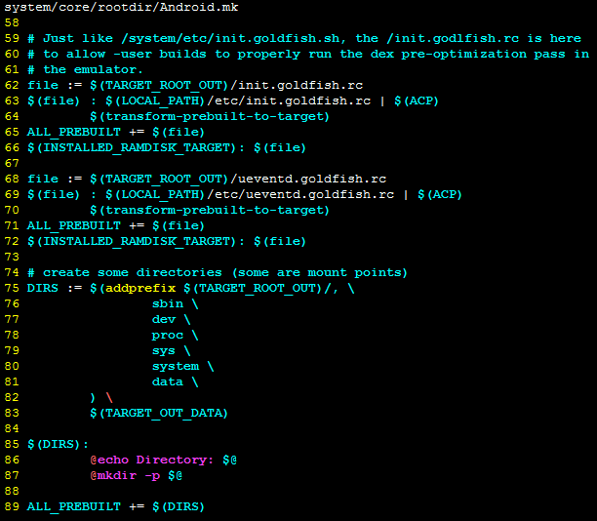

1. ramdisk构造

root文件系统会制作为ramdisk。

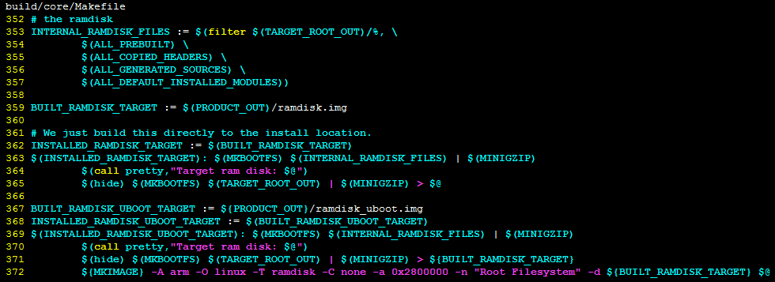

其中：

<365,371>用于创建root目录下的文件路径列表。

<372>用于将对应的文件路径列表制作为ramdisk.

### 系统安装

1. 安装已构造的模块

当各模块编译完后，则开始构造INSTALLED_MODULE，通过将编译后的模块复制到配置的目录下完成安装，复制方法如下：

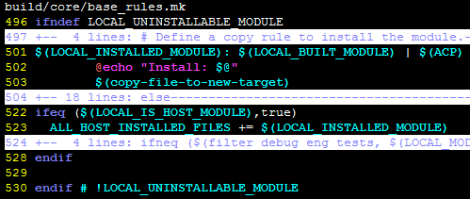

<501> BUILT_MODULE为模块编译完成后的结果，INSTALLED_MODULE为需要安装的模块。

<503>直接复制第一个依赖到目标位置。

<523>更新主机端的安装模块列表。

1. 安装产品模块的依赖文件

部分模块运行时需要一些依赖文件，这些文件一般放在模块对应的目录下，当构造模块时可将其复制到根文件系统目录下。

1. 增加复制文件的方法

通过将文件增加到PRODUCT_COPY_FILES列表中即可实现，格式为“源文件：目标路径”，如下：

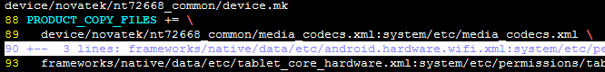

1. 复制规则

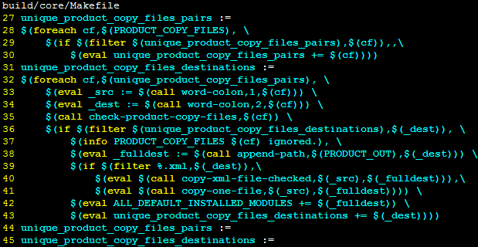

<28>去除PRODUCT_COPY_FILES列表中重复项。

<32>复制PRODUCT_COPY_FILES列表中文件。

1. 安装内核

因为内核的构造是独立于android的，其安装的方法与安装模块依赖文件的方法相同，如下：

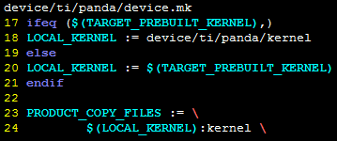

1. 构造系统镜像

当所有模块编译完后，则会将安装好的模块制作为系统镜像用于目标设备的烧录或升级。

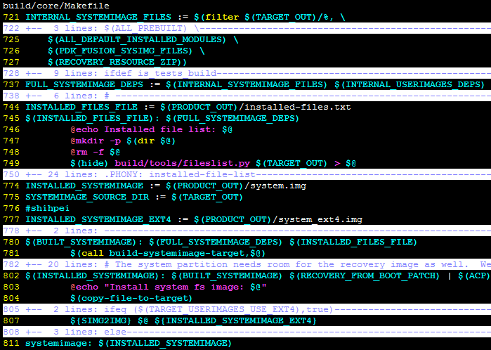

需要构造的依赖模块

systemimage🡪BUILT_SYSTEMIMAGE<780：系统镜像>

🡪 FULL_SYSTEMIMAGE_DEPS<737：镜像依赖的文件>

🡪 INTERNAL_SYSTEMIMAGE_FILES<721：列表>

🡪ALL_DEFAULT_INSTALLED_MODULES(725:模块文件)

系统镜像是将系统依赖的所有文件制作为文件系统镜像，制作方法如下：

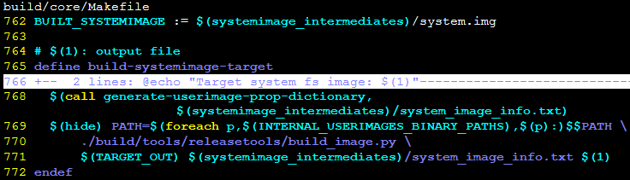

1. 创建镜像配置文件<768>

将制作镜像的参数写入system_image_info.txt文件。具体实现如下：

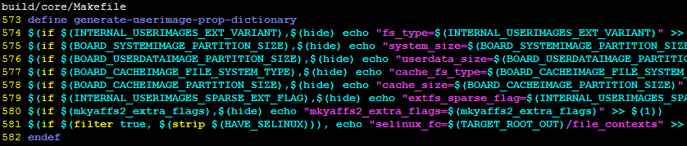

1. 制作镜像的实现<770>

调用build_image.py将TARGET_OUT(即system目录)作为镜像文件的源目录，将system_image_info.txt作为镜像参数文件,实现镜像文件BUILT_SYSTEMIMAGE的制作，如下：

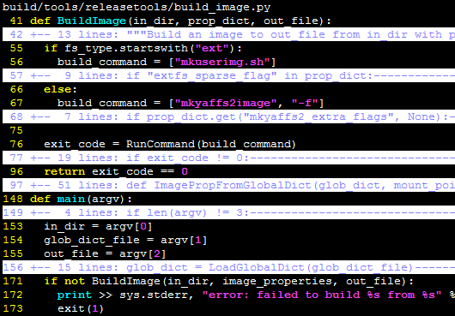

<55~67>根据镜像类型使用mkuserimg.sh或mkyaffs2img程序完成镜像制作。

1. 安装系统映像导入<804>

将制作好的BUILT_SYSTEMIMAGE复制到INSTALLED_SYSTEMIMAGE。

1. 镜像导入<807>

将INSTALLED_SYSTEMIMAGE导入INSTALLED_SYSTEMIMAGE_EXT4中，实现system.img写入system_ext4.img。

### 通用规则

1. 文件处理
2. 常用路径

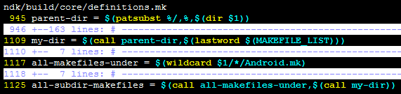

1. 文件复制(将$<复制到$@目录下，即将第一个依赖复制到目标)

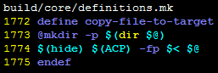

1. 使用用户工具复制

在执行前需要配置用户工具。

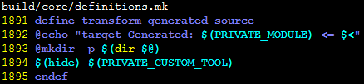

1. 字符串处理
2. 赋值语句去空格

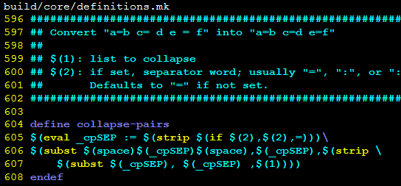

1. colon字符串分割

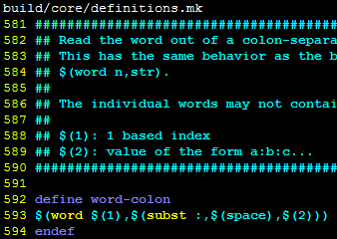

1. 杂项
2. 命令输出控制

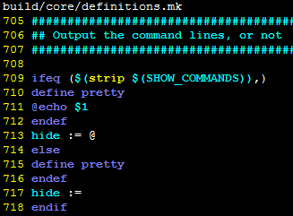

1. node处理规则
2. inherit定义

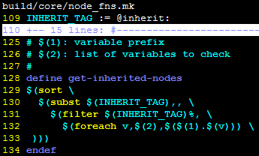

如果$(1).加在$(2)某个变量名后，其对应新变量的值如果前缀为“@inherit:”，则去掉新变量对应值的前缀并返回。

1. 去除重复

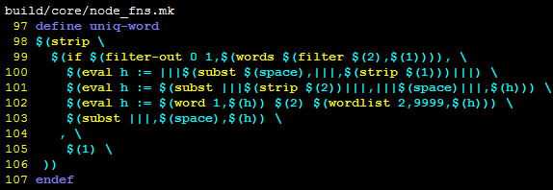

<99>获取$(1)与$(2)的相同的部分,计算相同部分单词(空格分开)的个数，如果只有一个相同或者没有任何相同(小于2)则仅保留$(1)。如果相同单词个数>=2，则继续。(假设$1为value file, $2为value file)。

<100>将$(1)各单词之间的空白分隔改为||| value ||| file |||。

<101>将和$(2) (即||| value file |||)中相同的部分替换为空格。

<102>提取替换后的第一个单词和$(2)和第二个之后单词。

<103>去掉|||。(最后还是重复的 file value file value，？？？)

1. 复制变量

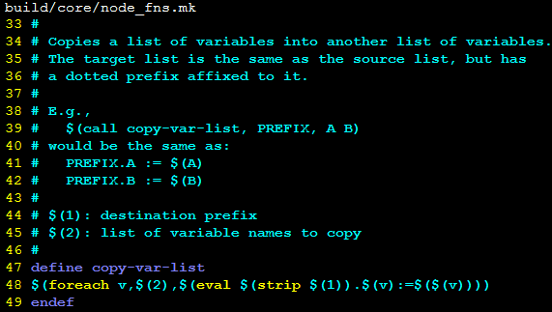

创建新变量：前缀.变量 := 变量对应的值

1. 移动变量

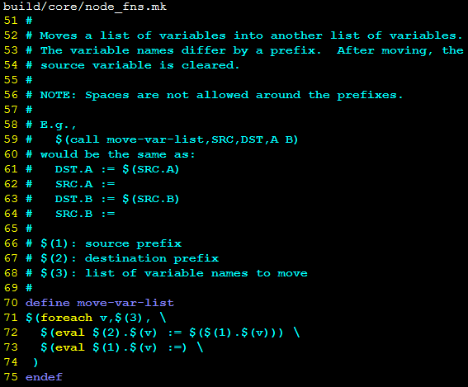

创建新变量：新前缀.变量 := 旧前缀.变量 对应的值，并清除旧前缀.变量。

1. 镜像制作
2. 镜像导入

通过simg2img可将镜像写入目标设备中。

使用方法：

mkdir sys

/simg2img system.img sys.raw

sudo mount -t ext4 -o loop sys.raw sys/

Then you have all your system partition mouned in 'sys' and you can modify whatever you want in 'sys'. For example de-odex apks and framework jars.

## 系统结构

### sp

指针类是对一个普通指针的封装，通过RefBase类维护该指针的引用计数，当引用为零时则自动释放该指针指向的内存。

1. 指针类分为 sp(strong pointer), wp(weak point)，sp和wp都是一个模板类，使用sp<T>或者wp<T>, 类T必需满足：
2. 该类是虚基类RefBase的子类或间接子类
3. 该类必须定义虚析构函数。如virtual ~MyClass();
4. 源码位置：

frameworks/base/include/utils/RefBase.h

frameworks/base/libs/utils/RefBase.cpp

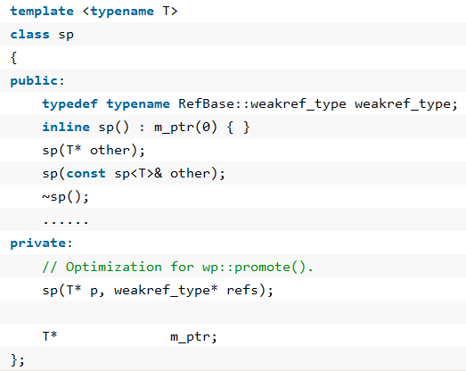

1. wp<T>类型不能直接对类型T进行操作，要想对T进行某种操作，必需把wp升级为sp指针，使用promote()来实现升级：

wp<T> weakp= new T();

sp<T> t = weakp.promote();

1. wp可能会在弱引用计数不为0的情况下被销毁，如果T使用extendObjectLifetime(OBJECT_LIFETIME_WEAK) 改变生命周期，则只有当强引用和弱引用的计数都为0时，T对象才会被销毁。

## 运行结构

### ServiceManger

### goldfish

Goldfish是一个虚拟cpu，是一种ARM处理器。Android模拟器通过运行它来运行arm926t指令集（arm926t属于armv5构架）。

它的核心内容存放在：arch/arm/mach-goldfish,默认编译配置文件为： goldfish_defconfig，编译生成的linux内核镜像在android的模拟器(qemu)中使用。启动模拟器时，Linux Kernel镜像默认使用：prebuilt/android-arm/kernel目录下的kernel-qemu文件。

### Dalvik

### Ashmem

Ashmem的含义为：Anonymous Shared Memory 匿名共享内存，通过内核的机制，为用户空间程序提供分配内存的机制。

1. Ashmem设备节点名称为/dev/ashmem，主设备号为10（Misc Driver），次设备号动态生成。
2. Ashmem的代码路径：

kernel/include/linux/ashmem.h

kernel/mm/ashmem.c

1. 在用户空间C libutil库对Asheme封装并提供接口：

system/core/include/cutils/ashmem.h

system/core/libcutils/ashmem-dev.c

system/core/libcutils/ashmem-host.c

### [Binder](http://mynvt/deptsites/20101227A/A001/Shared%20Documents/Android/System/Android_Binder.ppt)

1. 内核驱动

Android的Binder驱动程序为用户层程序提供了IPC（进程间通信）的支持，Android整个系统的运行依赖Binder驱动。

1. Binder设备节点名称为/dev/binder，主设备号为10（Misc Driver），次设备号动态生成。
2. binder的代码路径：

kernel/include/linux/binder.h

kernel/drivers/misc/binder.c

1. 在用户空间libutil工具库和ServiceManager守护进程调用Binder接口提供对整个系统的支持：

frameworks/base/cmds/servicemanager/

frameworks/base/include/utils/

frameworks/base/libs/utils/

1. BinderService

模板类，Service通过继承BinderService实现和client的交互。

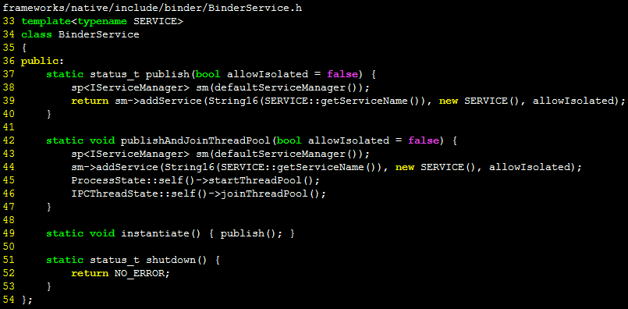

### Logger

Android的Logger驱动程序为用户层程序提供Log的支持，这个驱动作为

一个工具来使用。

1. Logger有三个设备节点：

/dev/log/main

/dev/log/event

/dev/log/radio

主设备号为10（Misc Driver）

次设备号动态生成

1. Logger驱动的代码路径：

kernel/include/linux/logger.h

kernel/drivers/misc/logger.c

1. 在用户空间logcat程序调用Logger驱动：

system/core/logcat/

### Launcher

## 系统构造

### init

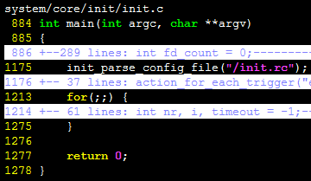

init.rc主要定义了两种类型的事件。

1. services

服务是指那些需要在系统初始化时就启动或退出时自动重启的程序.

1. 语法：

service <name> <pathname> [ <argument> ]*

<option>

<option>

...

1. options

选项是用来修改服务的。它们影响如何及何时运行这个服务.

|  |  |
| --- | --- |
| 选项 | 描述 |
| critical | 据设备相关的关键服务，如果在4分钟内，此服务重复启动了4次，那么设备将会重启进入还原模式。 |
| disabled | 服务不会自动运行，必须显式地通过服务器来启动。 |
| setenv <name> <value> | 设置环境变量 |
| socket <name> <type> <perm> [ <user> [ <group> ] ] | 在/dev/socket/下创建一个unix domain的socket，并传递创建的文件描述符fd给服务进程.  type必须为dgram/stream/seqpacket.  用户名和组名默认为0 |
| user <username> | 在执行此服务之前先切换用户名。当前默认为root. |
| group <groupname> [ <groupname> ]* | 类似于user,切换组名 |
| oneshot | 当此服务退出时不会自动重启. |
| class <name> | 给服务指定一个类属,这样方便操作多个服务同时启动或停止.默认情况下为default. |
| onrestart | 当服务重启时执行一条指令， |

1. action

动作表示了一组命令(commands)组成.动作包含一个触发器，决定了何时执行这个动作。当触发器的条件满足时，这个动作会被加入到已被执行的队列尾。如果此动作在队列中已经存在，那么它将不会执行.

1. 语法：

on <trigger>

<command>

<command>

…

1. trigger

触发器用来描述一个触发条件，当这个触发条件满足时可以执行动作.

|  |  |
| --- | --- |
| 触发器 | 描述 |
| boot | 当init程序执行，并载入/init.conf文件时触发. |
| <name>=<value> | 当属性名对应的值设置为指定值时触发. |
| device-added-<path> | 当添加设备时触发. |
| device-removed-<path> | 当设备移除时触发. |
| service-exited-<name> | 当指定的服务退出时触发 |

1. command

表示可执行程序。

### [property](http://blog.csdn.net/androiddeveloper_lee/article/details/6625267)

属性系统作为android的一个服务运行，用于管理系统配置和状态。所有这些配置和状态都是属性。每个属性是一个键值对（key/value pair），其类型都是字符串。

从功能上看，属性与windows系统的注册表非常相似。许多android应用程序和库直接或者间接地依赖此特性，以决定它们的运行时行为。例如，adbd进程查询属性服务已确认当前是否运行在模拟器环境中。另一个例子是java.io.File.pathSpearator，其返回存储于属性服务中的值。

1. 属性文件路径

Android编译时收集的各种property记录在build.prop文件。

文件路径：out/target/product/<board>/system/

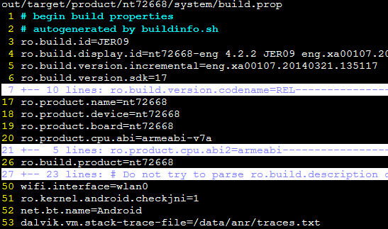

1. 属性前缀

前缀必须用system\core\init\property_service.c中定义的前缀 ，进行系统属性设置的程序也必须有相应的进程权限。

1. “ro.”开头，为只读属性。
2. “persist.”开头，当设置这个属性时，其值也将写入/data/property。
3. “net.”开头，当设置这个属性时，“net.change”属性将会自动设置，以加入到最后修改的属性名。
4. 属性系统结构

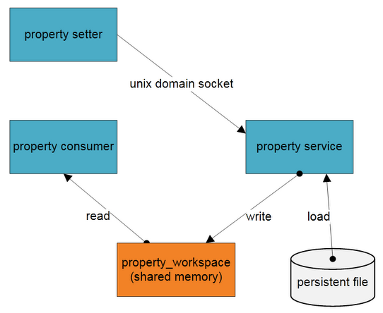

1. shared memory是所有属性记录的存储所在。
2. service进程负责从永久文件中加载属性记录并将它们保存在共享内存中。setter进程将共享内存加载到其自身的虚拟地址空间，但其不能直接写该内存。当setter试图增加或者更新一个属性时，它将该属性通过unix domain socket发送至service而实现属性写入共享内存和永久文件中。
3. consumer进程将共享内存加载到其自身的虚拟地址空间并直接访问这些属性。
4. 构造流程
5. 系统 prop文件定义

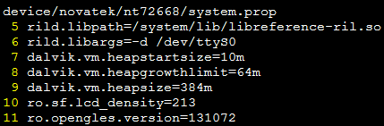

1. 默认prop文件创建

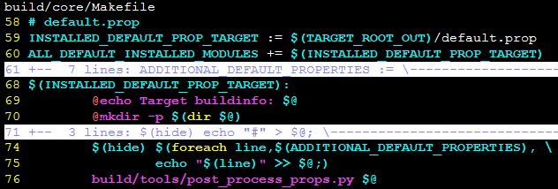

1. 编译prop文件创建

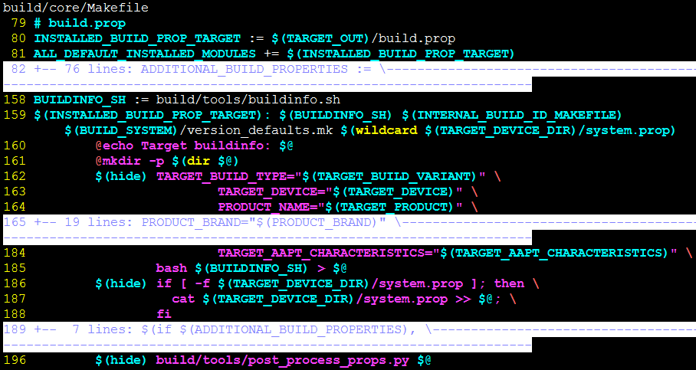

构造buildinfo.sh的定义：

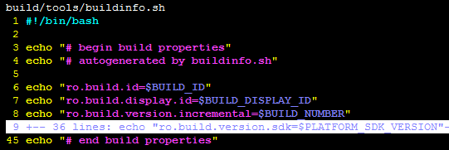

1. 初始化流程
2. 创建共享内存区

init进程首先创建一个shared memory区域，并保存一个指向该区域的描述符fd。init进程将该区域通过使用了MAP_SHARED标志的mmap映射至它自身的虚拟地址空间，这样，任何该区域对于所有进程都是可见的。fd和区域大小被存储在一个名为ANDROID_PROPERTY_WORKSPACE的变量中。任何其他进程，比如consumer和setter将使用这个变量来获得fd和尺寸，这样它们就能mmap这个区域到它们自身的虚拟地址空间中。该共享内存区域如下图所示。

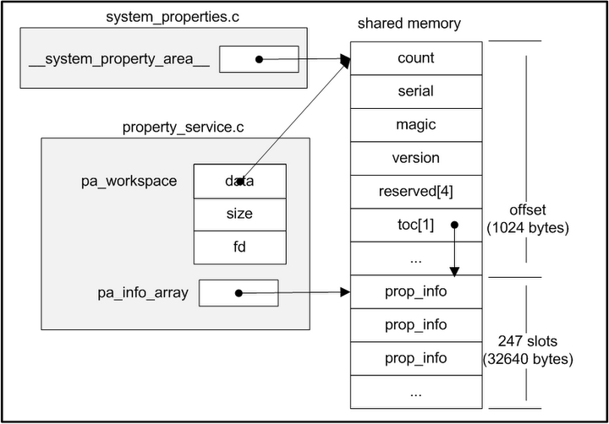

1. 加载属性文件

init进程将从下列文件加载属性：

/default.prop

/system/build.prop

/system/default.prop

/data/local.prop

1. 启动property service

创建unix domain socket：/dev/socket/property_service，调用poll来等待该socket上的连接事件。

1. 更新property

当初始化libc（bionic/libc/bionic/libc_common.c __libc_init_common 函数），将从环境变量中返回fd和尺寸，并映射共享内存到其自身的地址空间（bionic/libc/bionic/system_properties.c __system_properties_init 函数）。之后通过libcutils可以像读取普通内存那样为consumer读取属性。

1. 访问方式
2. native code

当编写本地应用程序时，可以使用property_get和property_set 这两个API来读取/设置属性。要使用它们，我们需要include cutils/properties.h，并链接libcutils库。

1. java code

在Java包（java.lang.System）中提供有System.getProperty和System.setProperty方法。但值得注意的是，尽管这两个API在语义上等同native函数，但其将数据存储于完全不同的位置。实际上，dalvik VM使用一个哈希表来存储这些属性。所以，用这两个API存储的属性各自独立的，java不能存取native属性，反之亦然。

然而Android有一个内部隐藏类（@hide，对SDK不可见）android.os.SystemProperties来操纵native属性。其通过jni来存取native属性库。

1. shell脚本

Android提供getprop和setprop命令行工具来获取和更新属性。其依赖libcutils实现。

getprop <属性名>

setprop <属性名><<属性值>

### debug

1. 打开调试信息

#undef NDEBUG //打开LOGV/LOGI/LOGD

#define LOG_NDEBUG 0 //打开LOGV

#define LOG_NIDEBUG 0 //打开LOGI

#define LOG_NDDEBUG 0 //打开LOGD

1. 查看调试信息

需要打印时调用即可，即可输出类名、函数名和位于的行数。其他信息可以依葫芦画瓢，方便查找。

在使用串口调试的时候可以用logcat来查看。

-s 设置过滤器，例如指定 '*:s'

-f <filename> 输出到文件，默认情况是标准输出。

-r [<kbytes>] Rotate log every kbytes. (16 if unspecified). Requires -f

-n <count> Sets max number of rotated logs to <count>, default 4

-v <format> 设置log的打印格式, <format> 是下面的一种:

brief process tag thread raw time threadtime long

-c 清除所有log并退出

-d 得到所有log并退出 (不阻塞)

-g 得到环形缓冲区的大小并退出

-b <buffer> 请求不同的环形缓冲区 ('main' (默认), 'radio', 'events')

-B 输出log到二进制中。

过滤器表达式的格式是tag:priority ... ，其中tag是标记， priority是最小的优先级， 该标记标识的所有大于等于指定优先级的消息被写入日志。也可以在一个过滤器表达式中提供多个这样的过滤，它们之间用空格隔开。

优先级标识符(小🡪大)：

V(Verbose),D(Debug),I(Info),W(Warn),E(Error),F( Fatal),S(Silent)

1. 依赖文件

使用时andorid.mk中需要加入

LOCAL_SHARED_LIBRARIES += \

libcutils libutils

LOCAL_LDLIBS += -llog

源文件中需要引用#include "utils/Log.h"

1. printf打印

将可执行文件的路径作为logwrapper的参数，在init.rc中这样写：

service adbd /system/bin/logwrapper /sbin/adbd

### toolbox

toolbox为Android系统上使用的linux命令工具，类似于busybox。

1. 工具定义

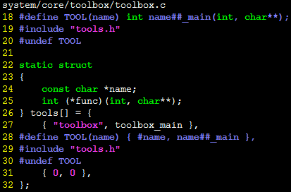

1. 头文件构造规则

tool.h文件是根据makefile配置自动生成的，其构造规则如下：

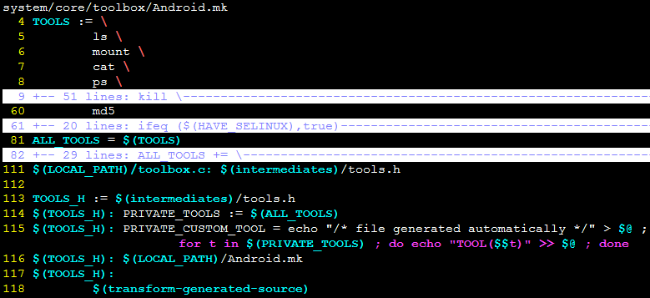

<118>最终调用<115>定义的工具创建tool.h.

1. 安装规则

安装的方法是根据工具名创建软连接，方法如下：

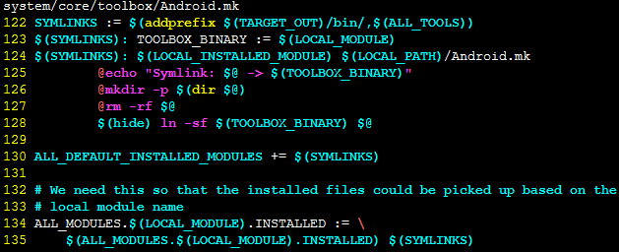

## HAL

### HAL加载

1. 加载的时机

一般通过在模块第一次引用时调用get_module载入。

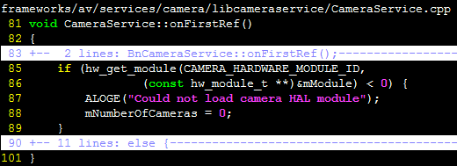

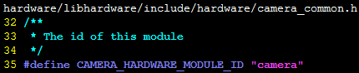

1. hw_get_module实现

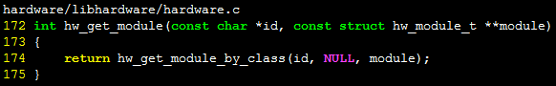

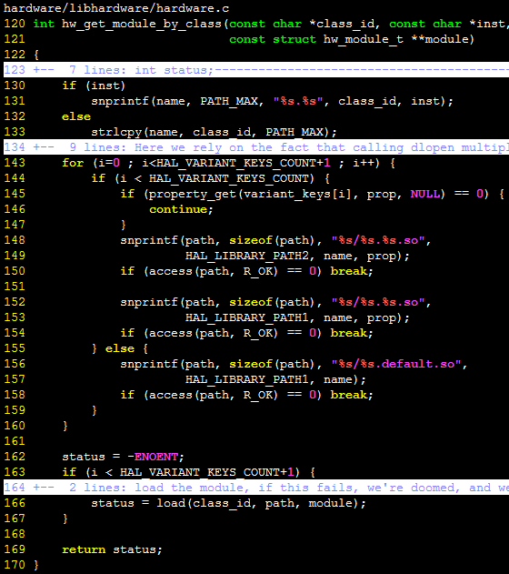

查询顺序：

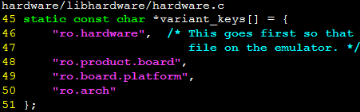

1. load的实现

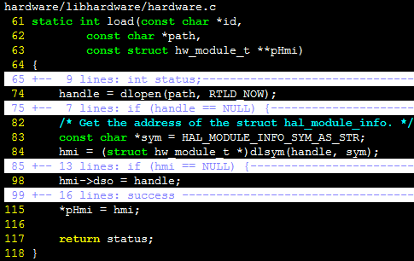

### HAL构造

1. HAL moudle信息定义

每个hardware module必需有一个HAL_MODULE_INFO_SYM的变量，并且必需以hw_module_t作为该变量的开始(类似LKM的modinfo)。

1. HAL模块信息

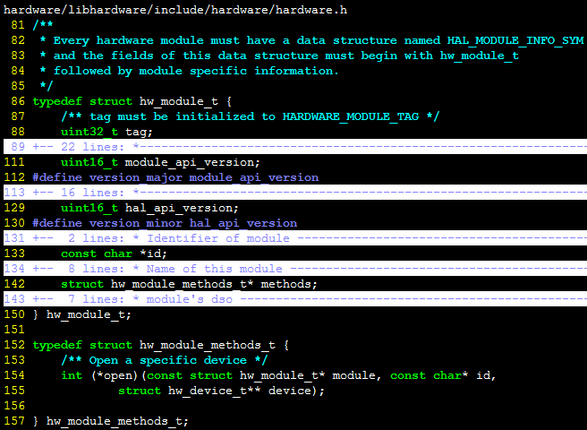

定义示例(camera hal)：

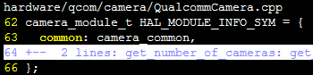

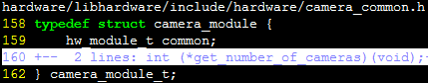

1. 变量名称定义

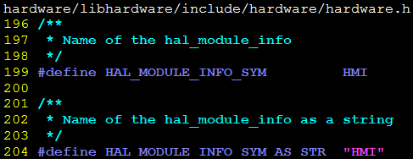

比如查看hal的so文件：

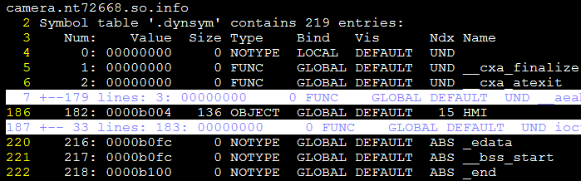

1. 模块方法定义

模块方法为HAL_MODULE_INFO_SYM的hw_module_t的一个成员，用于存放模块的通用操作方法(目前只有打开模块的方法)。定义为struct hw_module_methods_t(类似LKM 的modinfo中init/cleanup)。

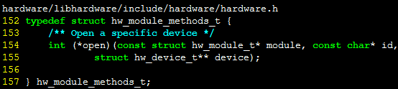

定义示例(camera hal)：

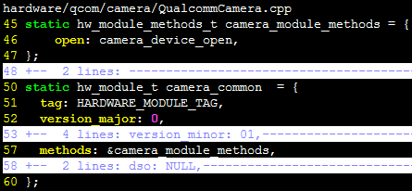

1. 设备描述信息

设备描述信息存储了对应hardware的接口方法，在hal加载时动态生成，由hal的代码实现初始化(类似LKM的private指针)。

每个具体的设备描述信息必需以struct hw_device_t成员开始：

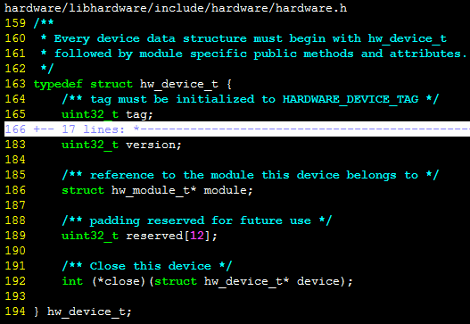

定义示例(camera hal)：

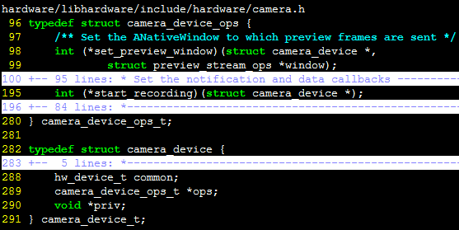

初始化示例(camera hal)：

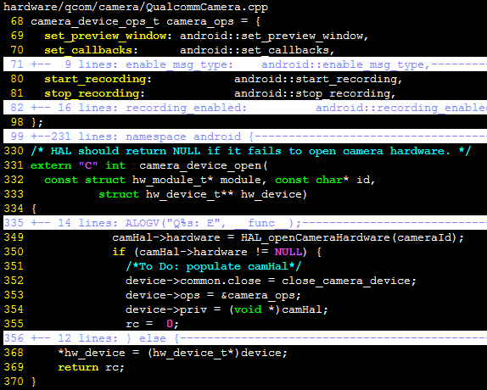

## JNI

### 函数映射

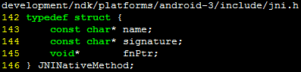

1. name：Java中函数的名字。
2. signature：描述函数的参数和返回值的字符串。字符串的格式：“(T)T”，其中T表示类型标识符。
3. 括号内部的T表示函数参数类型，最后一个T表示函数返回类型。
4. T标识符意义

|  |  |
| --- | --- |
| 标识符 | 类型 |
| V | void |
| Z | jboolean |
| I | jint |
| J | jlong |
| D | jdouble |
| F | jfloat |
| B | jbyte |
| C | jchar |
| S | jshort |
| [I | jintArray |
| Ljava/lang/String; | String jstring |
| Ljava/net/Socket; | Socket jobject |

1. 对象类型：以"L"开头，以";"结尾，各层次之间用"/" 隔开，如果对象位于一个嵌入类，则用"$"作为分隔符。
2. 数组类型：以"["开始，"["的重复个数表示数组维数，如"[[[D"表示“double[][][]”。
3. 对于没有参数的函数，则省略括号内部的T。
4. 多个参数按照从左到右的顺序依次描述。
5. fnPtr：是函数指针，指向C函数。
6. JNI调用用方式
7. 调用JAVA类；

比如：获得一个 android.hardware.camera类的实例。

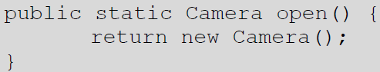

1. 直接调用native代码。

比如：调用android_hardware_camera.cpp的代码。



### 变量类型

1. 不透明类型

struct _jobject;  
typedef struct _jobject *jobject;  
struct _jfieldID;  
typedef struct _jfieldID *jfieldID;  
struct _jmethodID;  
typedef struct _jmethodID *jmethodID;  
  
So, the types are defined as pointers to opaque (undefined) structs, in order to get better compile-time type checking

### ENV

C++为类,使用的是env, C为指针,使用的是(*env)，

### JNI编译

1. JNI代码位置

framework/base/core/jni/文件夹下的文件都被编译进 libandroid_runtime.so公共库中。

1. 动态库位置

显式的动态库通过hw_get_module -> dlopen打开，库文件必须放在文件系统的 system/lib/hw/下。

### JNI构造

1. 定义

定义JNI的实现代码完成java和c之间的交互。

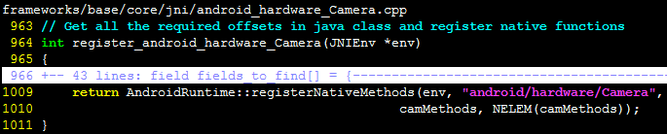

1. 注册

统一调用JNI的注册接口。

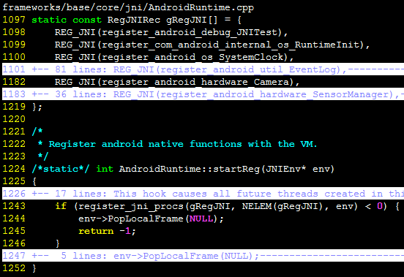

调用各HAL模块实现的JNI注册函数。

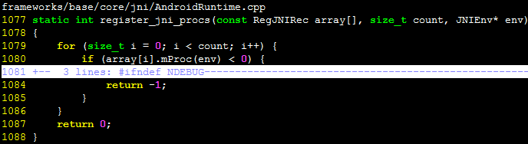

1. 启动

VM启动时，在当前的VM中注册JNI。

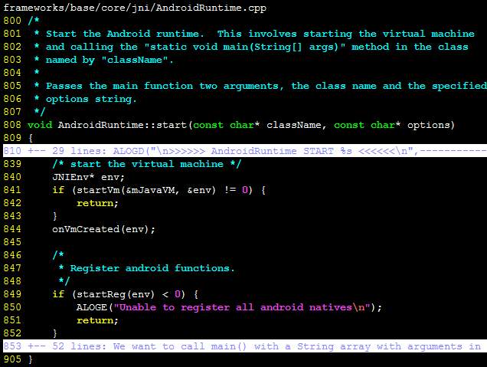

# Android模块

## camera

Camera是Andriod的视频输入系统，包含取景器（viewfinder）、录像（Recording）和拍照的功能。Camera部分框架部分包含在ui库中，中间层的实现是CameraService，通过调用下层的Camera HAL来实现功能。

Android2.3.4中CameraHardwareInterface是一个纯虚基类,实际的Camera HAL层只需要实现CameraHardwareInterface中定义的所有的接口即可.

在Android2.3.4中CameraService的Android.mk中有如下:

ifeq ($(USE_CAMERA_STUB), true)

LOCAL_STATIC_LIBRARIES += libcamerastub

else

LOCAL_SHARED_LIBRARIES += libcamera

endif

在Android4.0中, CameraHardwareInterface不再是一个简单的纯虚接口类, 而是将所有的接口实现都转接到了camera_device_t对象中.

### framework

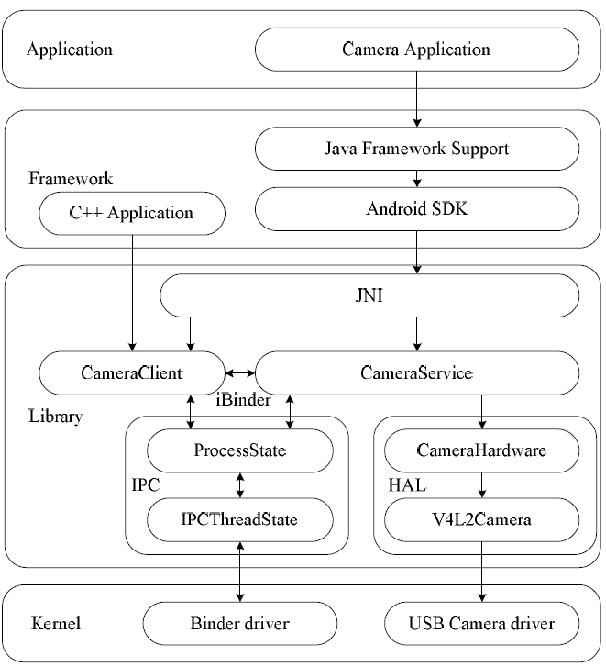

1. app

通过调用Framework层的android.hardware.camera类来实现具体的功能由JAVA 代码实现，最终打包成APK。原生Camera应用代码在Camera.java(packages\apps\camera\src\com\android\camera。

1. framework

提供android.hardware.camera类给app使用。由JAVA代码实现，通过JNI机制调用native代码实现的具体功能。

1. 源码：frameworks/base/core/java/android/hardware/Camera.java。

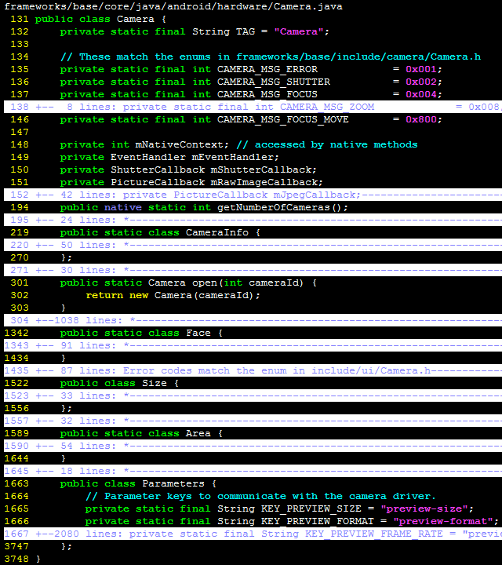

1. app参数传递

参数以map的方式组织存储，使用Parameters类中形如“preview-size=640X480;preview-format=yuv422sp;”格式的字符串传到service端。

1. JNI

实现framework中JAVA类android.hardware.Camera的本地代码调用。

1. 源码： frameworks/base/core/jni/android_hardware_Camera.cpp。

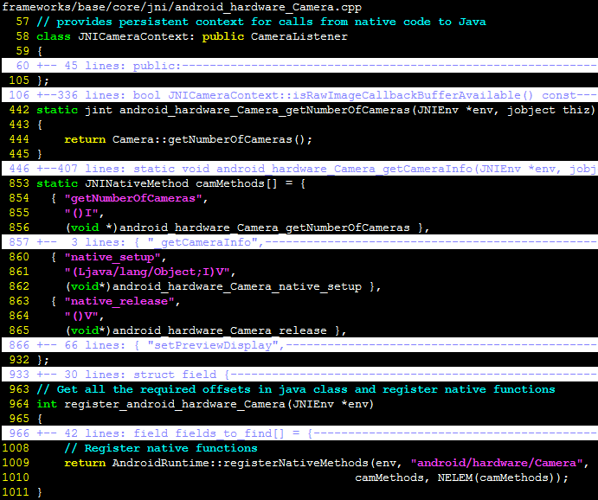

1. 通过register_android_hardware_Camera(JNIEnv *env)函数(cpp)将native函数注册到虚拟机中，以供framework层的JAVA 代码调用。
2. 通过native_setup/native_release函数(java)打开/关闭camera。

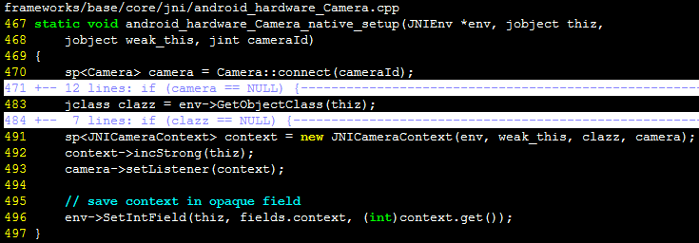

1. native函数通过调用libcamera_client.so中的**Camera**类实现具体的功能。
2. client

client相关的类源码位置：frameworks/av/camera/,各类实现文件如下：

**Camera**类-->Camera.cpp,Camera.h

CameraParameters类-->CameraParameters.cpp,CameraParameters.h

Icamera类-->ICamera.cpp,ICamera.h

IcameraClient类-->ICameraClient.cpp,ICameraClient.h

IcameraService类-->ICameraService.cpp,ICameraService.h

1. Icamera、IcameraClient、IcameraService三个类是按照Binder IPC通信要求的框架实现的，用来与service端交互来实现具体功能。
2. CameraParameters 接收android.hardware.camera::Parameters类为参数，解析与格式化所有的参数设置。
3. Camera继承自BnCameraClient🡪ICameraClient。

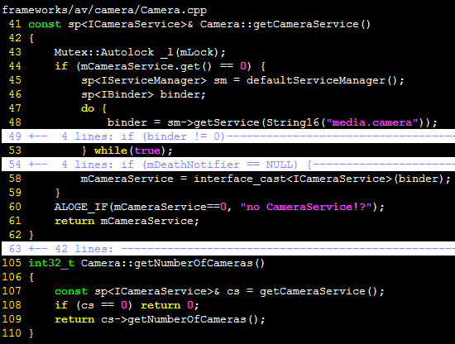

1. service

service相关的类源码位置：frameworks/av/services/camera/libcameraservice，编译入libcameraservice.so,如下：

1. CameraService类，继承自BnCameraService🡪ICameraService。

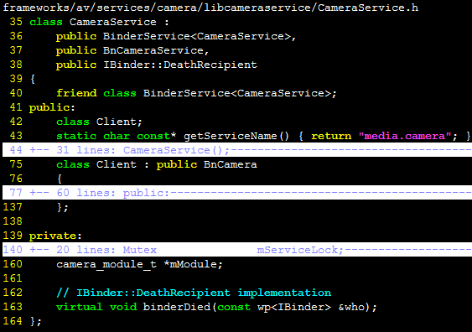

1. CameraService::Client类，继承自BnCamera🡪ICamera，通过调用HAL层来实现具体的功能。
2. Service启动

在init.rc中有如下代码用于执行/system/bin/mediaserver，启动多媒体服务进程。

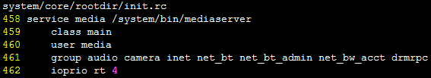

mediaserver的实现中创建了CameraService实例，名称为“media.camera”。

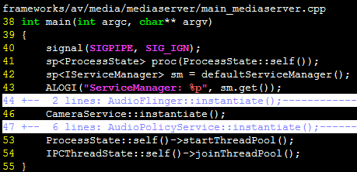

### 类结构

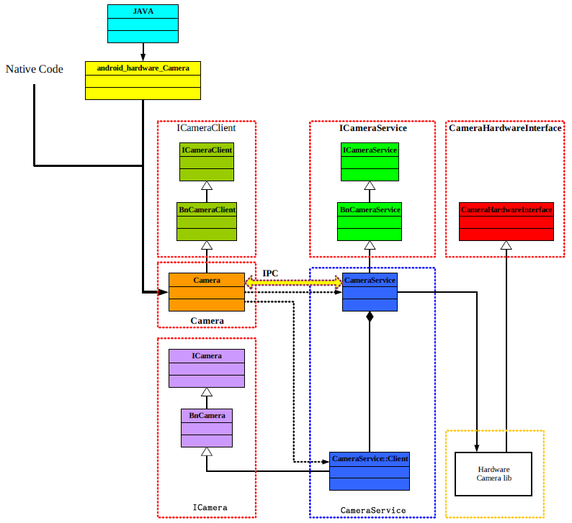

### 代码位置

1. Android 4.0 (ICS)
2. Android Framework

Java: framwworks/base/core/java/android/hardware

JNI: frameworks/base/core/jni

1. Camera Service

frameworks/base/services/camera/libcameraservice/

1. IBinder Interfaces

frameworks/base/include/camera/ICamera.h

1. IBinder Implementation

frameworks/base/libs/camera/ICamera.cpp etc

1. Camera HAL Interface

frameworks/base/services/camera/libcameraservice/CameraHardwareInterface.h

1. Camera HAL

hardware/<vendor>/camera

1. Android 4.2 (Jelly Bean)
2. Android Framework

Java: frameworks/base/core/java/android/hardware

JNI: frameworks/base/core/jni

1. Camera Service

frameworks/av/services/camera/libcameraservice/

1. IBinder Interfaces

frameworks/av/include/camera/ICamera.h etc.

1. IBinder Implementation

frameworks/av/camera/ICamera.cpp etc.

1. Camera HAL Interface

frameworks/av/services/camera/libcameraservice/CameraHardwareInterface.h

1. Camera HAL

hardware/<vendor>/camera

### callback

1. camera_notify_callback

用来传递一些消息: 如快门消息，自动对焦完成消息，出错消息，拍照编码结束等, 参数@msg_type可以是：

CAMERA_MSG_ERROR

CAMERA_MSG_SHUTTER

CAMERA_MSG_FOCUS

CAMERA_MSG_ZOOM

CAMERA_MSG_FOCUS_MOVE

1. camera_data_callback

该函数用于从camera HAL返回数据，返回的数据可以是：

preview的数据帧，

preview的元数据，

以及压缩为jpeg格式的帧数据

参数@msg_type可以是：

CAMERA_MSG_PREVIEW_FRAME

CAMERA_MSG_PREVIEW_METADATA

CAMERA_MSG_COMPRESSED_IMAGE

CAMERA_MSG_RAW_IMAGE

CAMERA_MSG_RAW_IMAGE_NOTIFY

CAMERA_MSG_POSTVIEW_FRAME

参数@data 用来返回图像数据

参数@metadata 用来返回图像的元数据

1. camera_data_timestamp_callback

该回调函数用来从Camera HAL返回帧数据以及对应的时间戳，这个callback用于录像的场景。

@timestamp：生成帧数据的时间戳

@msg_type: 取值为CAMERA_MSG_VIDEO_FRAME

@data：用来返回帧数

### HAL

Android通过HAL层来保证底层硬件（驱动）改变时，只需修改对应的HAL层代码，frameWork层与app的都不用改变。

1. HAL一般编译为一个动态库libcamera.so（动态库名字可以改，只需要与Android.mk一致即可)。
2. HAL通过被Libcameraservice.so::CameraService::Client调用而实现具体camera功能，HAL需要实现HAL接口类，该类的定义文件如下：

frameworks/base/include/camera/CameraHardwareInterface.h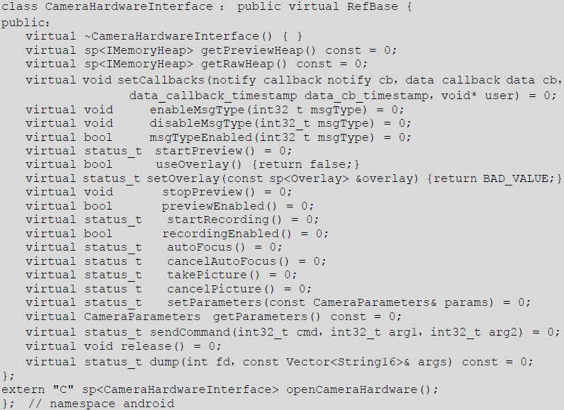

1. HAL对设备的访问

打开对应的设备文件（如/dev/video0），并通过ioctrl访问camera driver。一般通过V4L2 command从linux kernel中的camera driver得到视频数据。然后交给surface(overlay)显示或者保存为文件。

1. 如果使用映射内核内存的方式（V4L2_MEMORY_MMAP），构建预览的内存MemoryHeapBase需要从V4L2驱动程序中得到内存指针；如果使用用户空间内存的方式（V4L2_MEMORY_USERPTR），MemoryHeapBase中开辟的内存是在用户空间建立的；
2. 在预览的线程中，使用VIDIOC_DQBUF调用阻塞等待视频帧的到来，处理完成后使用VIDIOC_QBUF调用将帧内存再次压入队列，等待下一帧的到来。
3. 由于video0 权限不够会造成open 打开设备文件/dev/video0失败，因此需要在Android源代码/system/core/init/device.c中修改权限为660。
4. HAL需要响应的消息

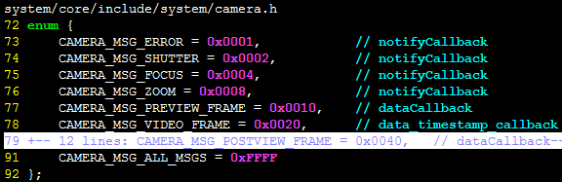

### 预览（ViewFinder/Preview）

应用程序Camera 调用startpreview 接口，利用底层的Binder 机制，通过客户端CameraClient 通知服务 端CameraService，服务端通过内部类调用硬件抽象层中提供的功能，完成具体的操作。

硬件抽象层的CameraHardware 创建previewthread 线程和Loop 线程， 前者通过GrabPreveiwFrame 接口取得V4L2Camera 采集摄像头的一帧数据，放入指定缓冲区，并通过convert 将数据转换为RGB565 ，之后向服务端发送取景消息

CAMERA_MSG_PREVIEW_FRAME，从而实现了底层数据到缓冲区ISurface 的映射；后者将硬件设备采集的数据通过postBuffer不断的传递给显示缓冲区framebuffer，完成取景显示。

1. 数据流

真正的preview 数据不会通过Binder IPC机制从service端复制到client端，但会通过回调函数与消息的机制将preview 数据的buffer地址传到client端，最终可在JAVA AP中操作处理这个preview数据。实现有3种方式：

1. Camera类通过Callback送给上层，由上层处理。
2. 在CameraHAL中，直接送给Overlay。
3. 在CameraService中，调用ISurface的postBuffer接口，送出数据。

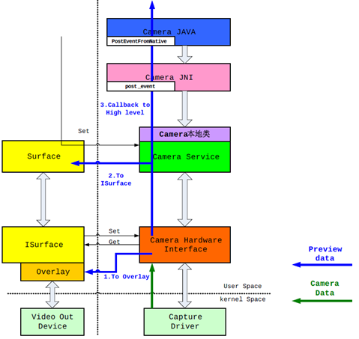

在Android照相机/摄像机应用程序中，使用的是b和c这两种方法，具体由CameraService读取CameraHAL的useOverlay 接口来实现。

1. 系统运行

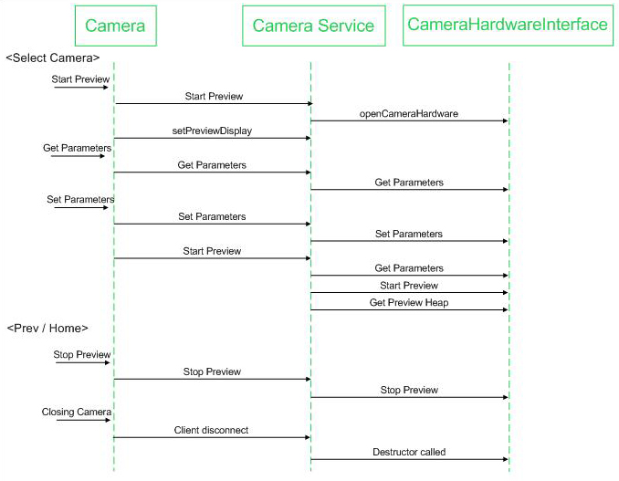

1. 打开内核设备文件。

CameraHardwareInterface.h中定义的 openCameraHardware()打开linux kernel中的camera driver的设备文件（如/dev/video0），创建初始化一些相关的类的实例。

1. 设置摄像头的工作参数。

CameraHardwareInterface.h中定义的 setParameters()函数，在这一步可以通过参数告诉camera HAL使用哪一个硬件摄像头，以及它工作的参数（size，format等），并在HAL层分配存储preview数据的buffers（如果buffers是在linux kernel中的camera driver中分配的，在这一步也会拿到这些buffers mmap后的地址指针）。

1. 设置显示目标。

需在JAVA APP中创建一个surface然后传递到CameraService中。会调用到libcameraservice.so中的setPreviewDisplay(const sp<ISurface>& surface)函数中。在这里分两种情况考虑：一种是不使用overlay；一种是使用overlay显示。如果不使用overlay那设置显示目标最后就在libcameraservice.so中，不会进Camera HAL动态库。并将上一步拿到的preview数据buffers地址注册到surface中。 如果使用overlay那在libcameraservice.so中会通过传进来的Isurface创建Overlay类的实例，然后调用CameraHardwareInterface.h中定义的 setOverlay()设置到Camera HAL动态库中。

1. 开始preview工作。

最终调用到CameraHardwareInterface.h中定义的 startPreview()函数。如果不使用overlay，Camera HAL得到linux kernel中的preview数据后回调通知到libcameraservice.so中。在libcameraservice.so中会使用上一步的surface进行显示。如果使用overlay，Camera HAL得到linux kernel中的preview数据后直接交给Overlay对象，然后有Overlay HAL去显示。

### 拍照(takePicture)

1. 数据流

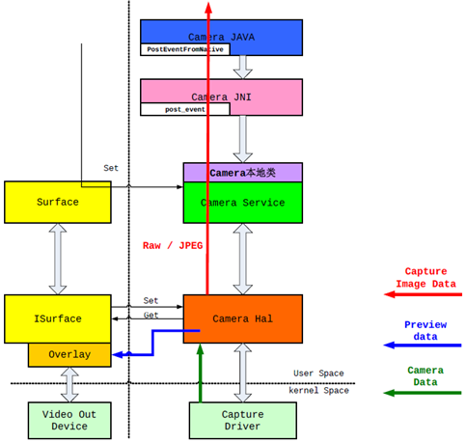

1. 系统运行

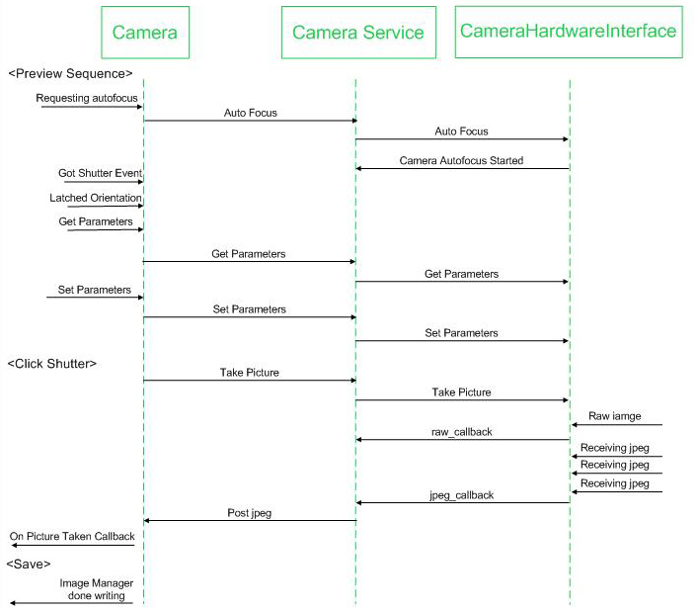

在取景模式下，通过ClickShutterButton 接口，照相机从取景模式进入拍照模式。在拍照模式下， 应用程序通过发送focus 请求给硬件抽象层中的CameraHardware ，

CameraHardware 将完成focus 请求的具体操作，并通过notify 回调函数返回消息

CAMERA_MSG_FOCUS。之后上层通过takepicture 接口启动硬件抽象层中的captureThread线程，线程启动之后将通过notify 回调函数向服务端CameraService 发送消息CAMERA_MSG_SHUTTER，此时进入真正的拍照模式。

接下来CameraHardware 将调用底层的GrabRawFrame 获取图像照片，首先将原始数据转化为与显示缓冲区一致的数据格式，通过回调函数notify 向服务端CameraService 发送消息CAMERA_MSG_RAW_IMAGE，服务端收到消息后调用RawPicture，然后由SurfaceFlinger 完成照片的显示。

随后，底层将调用GrabJpegFrame返回Jpeg格式的照片，通过回调函数notify向服务端CameraService发送消息CAMERA_MSG_COMPRESSED_IMAGE，服务端收到消息后调用handleCompressedPicture 将消息和照片数据内容都发送给客户端、JNI、上层应用程序，从而实现照片的存储。

### 录像(Recording)

1. 数据流

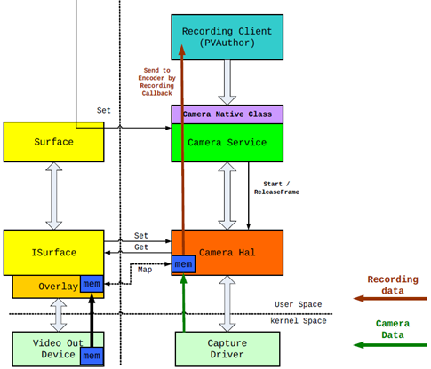

### 虚拟 camera

如果没有camera硬件，不实现真正的Camera HAL动态库，可以使用Fake Camera。

1. 源码位置：

frameworks/base/camera/libcameraservice/FakeCamera.cpp

frameworks/base/camera/libcameraservice/CameraHardwareStub.cpp

1. FakeCamera.cpp文件提供虚拟的preview数据。
2. CameraHardwareStub.cpp文件中实现了camera HAL的功能。当宏USE_CAMERA_STUB为true时可以使用这个虚拟的camera。

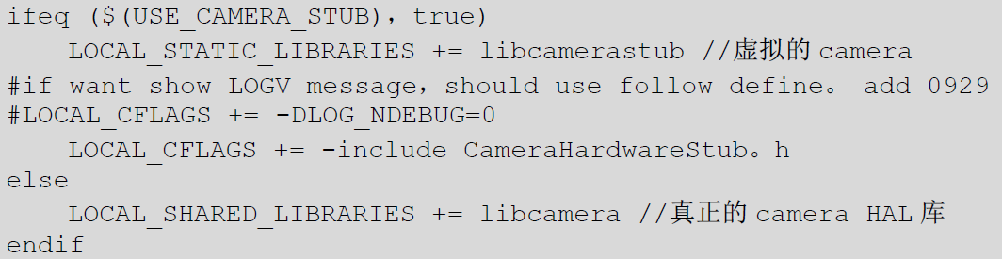

### usb camera

1. uvc 内核模块



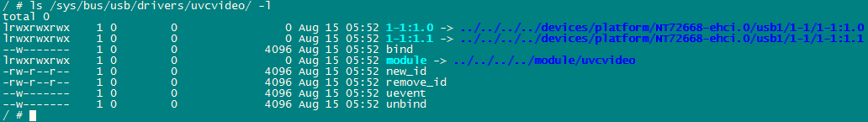

1. 插入USB摄像头

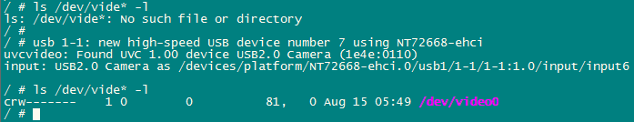

Vendor ID 为1e4e，Product ID 为0110.

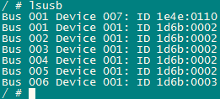

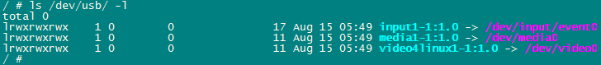

usb bus

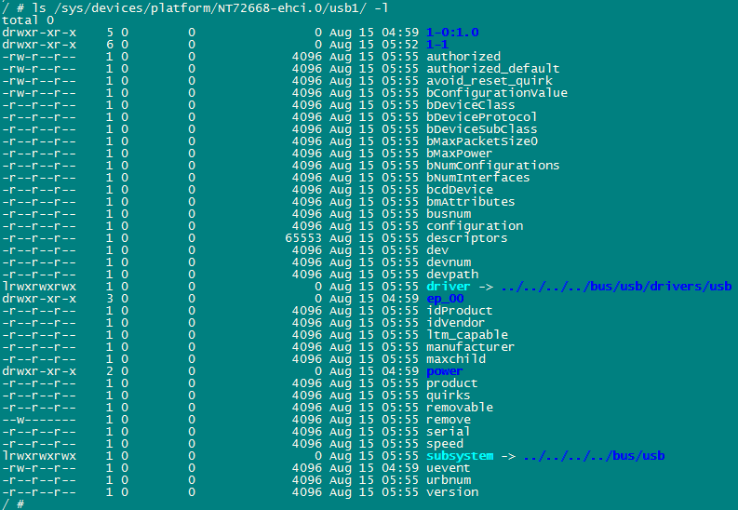

usb camera

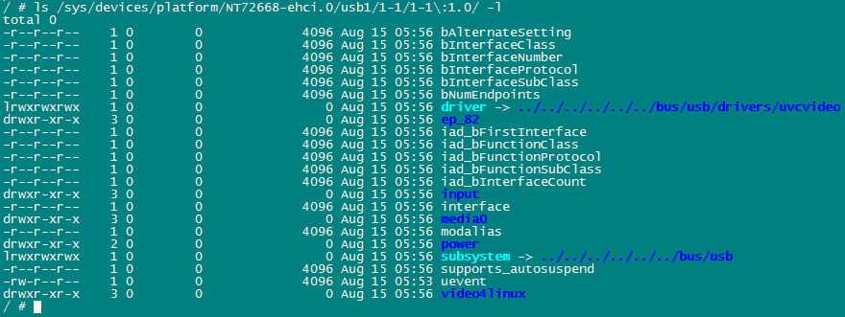

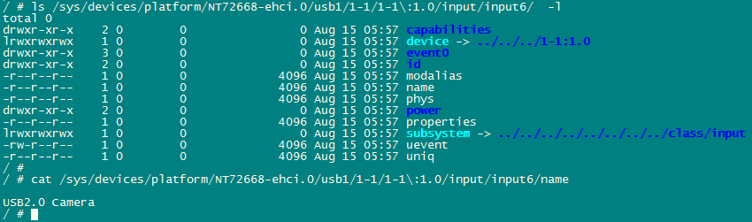

## Surface

### 功能

每个应用程序可能对应着一个或者多个图形界面，而每个界面就称之为一个surface ，或者说是window。

1. 信息记录

通过Surface记录应用程序界面的位置，大小，以及存储显示内容的buffer。

1. 图层合并
2. SurfaceFlinger(软件方式)

通过把各个surface 组合(compose/merge) 成一个main Surface ，最后将Main Surface 的内容发送给FB/V4l2 Output ，从而实现图形图层叠加，以及透明效果。

1. Overlay(硬件方式)

将硬件要求格式的数据和控制信息送到这个Overlay FrameBuffer，由硬件驱动来负责合并Overlay buffer和主屏buffer中的内容。

### 框架结构

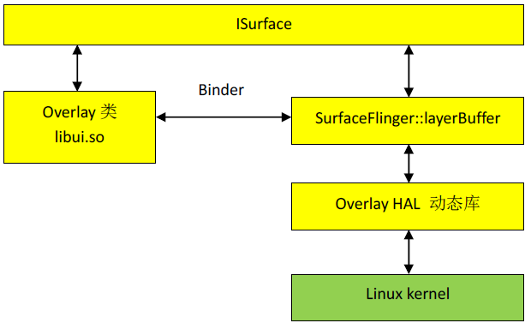

1. overlay没有 java 层的 code(即没有JNI调用)。一般在native代码中使用。
2. 源码位置：frameworks/base/libs/ui/ ，编译到libui.so中，各类实现文件如下。
3. Overlay，OverlayRef-->Overlay.cpp,Overlay.h：提供给外部程序调用的Overlay接口与API。通过binder与surfaceFlinger service实现通信，最终通过调用HAL实现具体功能。

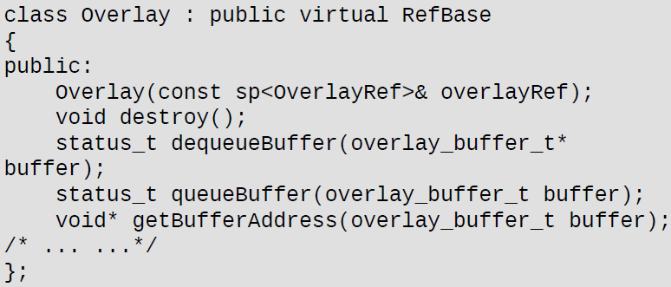

Overlay中的几个接口用于视频数据的输出，可以用队列，也可以直接使用地址。

1. IOverlay-->IOverlay.cpp, IOverlay.h：定义binder所需的类，其中LayerBuffer::OverlaySource::OverlayChannel继承自BnOverlay**。**
2. 与camera的关系

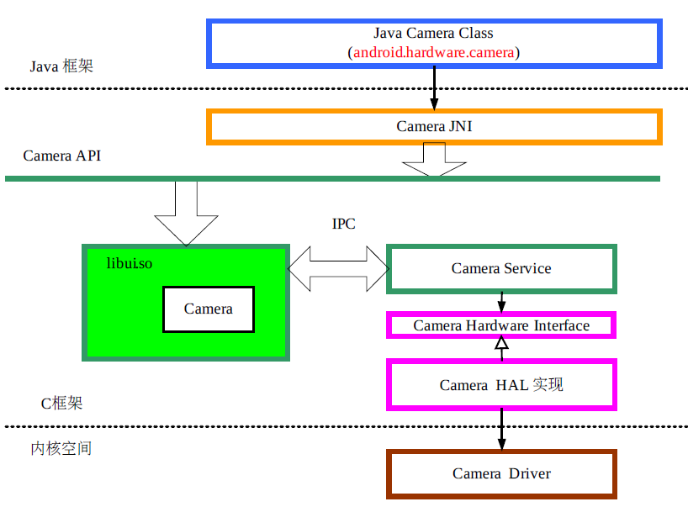

### 图层

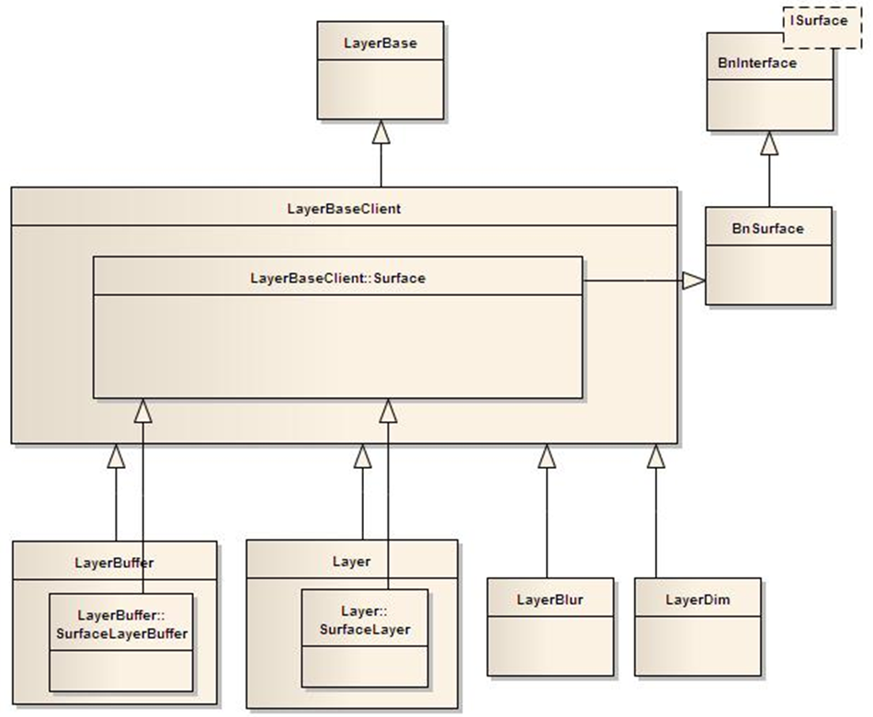

1. Layer的分类

目前，android中有4中Layer类型，如上图所示。

1. Layer, 普通的Layer，它为每个Client端请求的Surface创建显示Buffer。
2. LayerBuffer，这种Layer它并不会创建显示Buffer，它只是使用已有的Buffer作为显示Buffer，如Camera的preview；
3. LayerBlur，这种Layer也不会创建显示Buffer，它只是将通过这个Layer将原来FrameBuffer上的数据进行模糊处理；
4. LayerDim，这种Layer也不会创建显示Buffer，它只是将通过这个Layer将原来FrameBuffer上的数据进行暗淡处理；

### 使用方式

1. 创建surfaceflinger的客户端



1. 创建推模式surface



1. 获得surface接口



1. 获得overlay设备



这里会通过调用overlay hal层的createoverlay()打开对应的设备文件。

1. 创建overlay对象



1. 使用overlay API



address指针就是mmap后的overlay buffer 指针，只需将数据填充到这个 address 指针就可以看到画面了。

### Overlay

Overlay是Andriod的视频输出系统，其含义是叠加在主显示层上的另外一个显示层，这个叠加的显示层通常用在摄像头预览，视频播放等需要高帧率的地方，还有可能 UI 界面设计的需求，如 map 地图查看软件需两层显示信息。

1. Surface系统用于统一管理使用Overlay系统或者不使用Overlay系统的情况。所以Overlay 的service部分包含在SurfaceFlinger service中，主要的类LayerBuffer。

源码位置：frameworks/base/libs/surfaceflinger/

1. 使用Overlay系统需要通过ISurface接口，Overlay的使用与ISurface中的

registerBuffers，postBuffer，unregisterBuffers几个接口是并立。

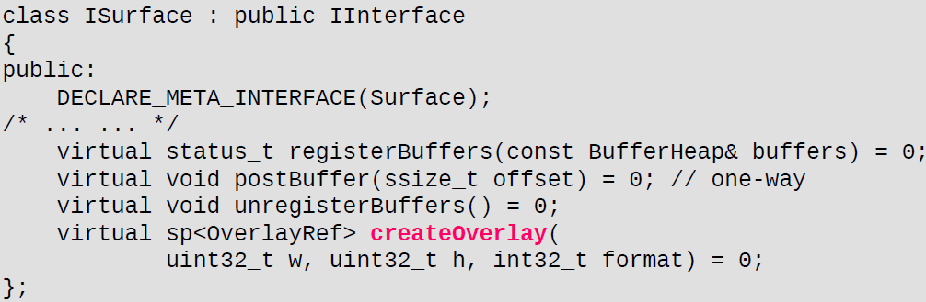

1. Overlay初始化
2. android 启动的时候会启动SurfaceFlinger service，SurfaceFlinger启动时会实例化一个 DisplayHardware：



1. DisplayHardware 构造函数调用函数init：

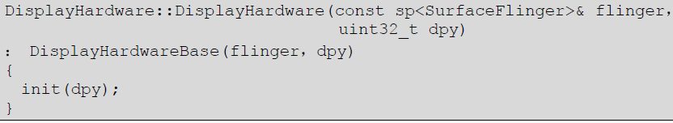

1. Init 函数中获得overlay的module参数，调用overlay_control_open获取控制设备结构mOverlayEngine。拥有了控制设备结构体就可以创建数据设备结构体 ，并具体控制使用 overlay 了：

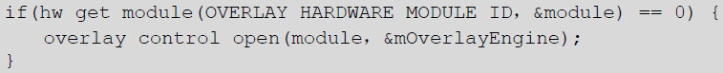

### HAL

1. 接口定义

HAL接口定义位置：hardware/libhardware/include/hardware/overlay.h。主要定义了两个类：overlay_control_device_t和overlay_data_device_t，它们继承了hw_device_t和common，通过这两个类实现Overlay的硬件抽象层。

1. 实现

实现一个Overlay HAL使用的是Android硬件模块的标准方法，通过类overlay_module_t来完成。

android中HAL实现示例：hardware/libhardware/modules/overlay/overlay.cpp。

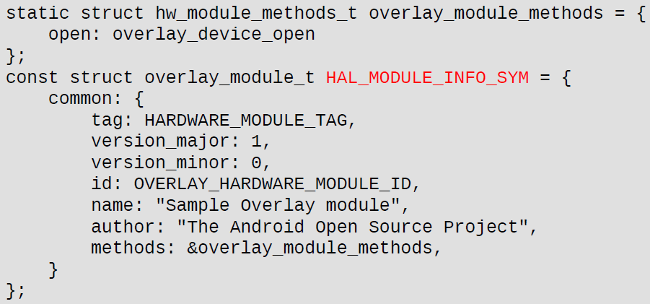

1. HAL 层生成的动态库在SurfaceFlinger中采用显式的动态方式打开(hw_get_module -> dlopen)，所以这个库文件必须放在文件系统的 system/lib/hw/下。
2. 驱动类型

Overlay硬件抽象层需要基于一个视频显示的驱动来实现。Overlay的硬件抽象层通常基于两类驱动：

1. framerbuffer驱动程序。基于framerbuffer驱动程序的实现，通常实现获得内存地址的接口即可。
2. Video for Linux 2中的视频输出驱动。基于v4l2的实现可以提供流方式的接口，获得更好的性能，其中又分成使用内核内存和使用用户空间内存两种方式。
3. Android系统不会主动使用Overlay，因此如果移植了Overlay的HAL。还需要增加使用Overlay的部分。不使用Overlay和使用Overlay的对比：

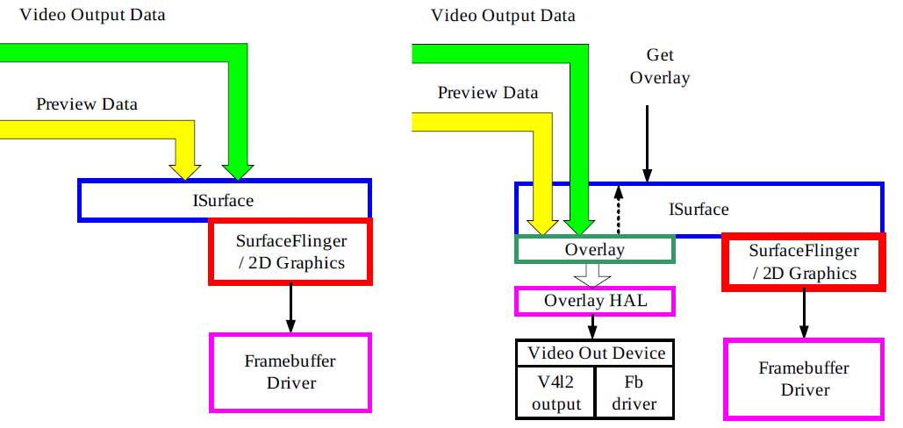

1. 多层 overlay
2. overlay hal 的 overlay_control_device_t 中添加 overlay1 与 overlay2 的结构(假设需要同时支持 overlay1 与 overlay2)。其中每个overlay_t代表一层overlay，每层ovelay有自己的handle。

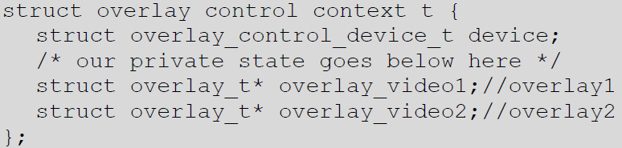

在构造OverlayRef之前需指明使用哪一层overlay：



可以使用overlay_control_device_t::setParameter()来指定Hal层具体实现。

1. 通过 Overlay object 来拿到 overlay1 与 overlay2 的 buffer 指针。

## media

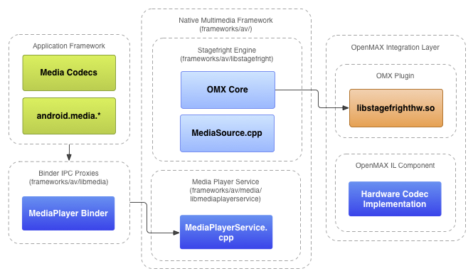

### stagefright

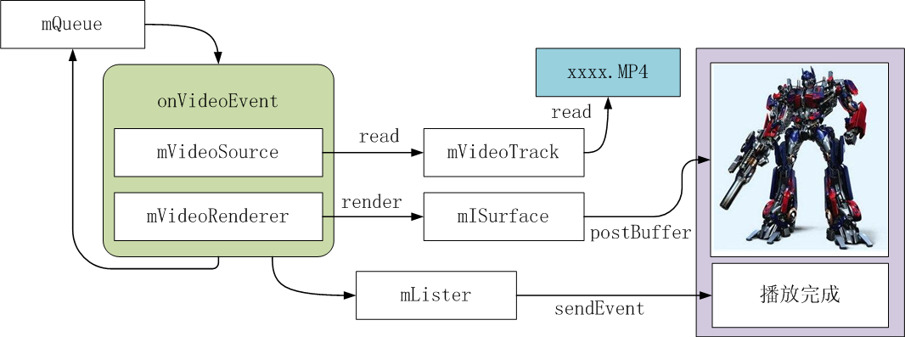

### meidaprofiles

MediaProfiles类主要用于Recorder和Video Editor，包括设置视频的分辨率，Audio和Video的编解码参数等。

目前只有在StagefrightRecorder中用到了MediaProfiles，用于初始化录像参数。调用流程如下：

1. 获取配置
2. 构造MeidaProfile

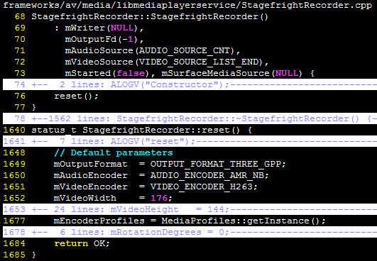

1. 应用配置
2. 启动Recorder

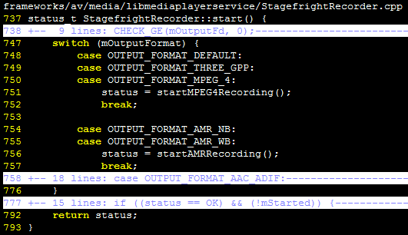

1. 配置Recorder

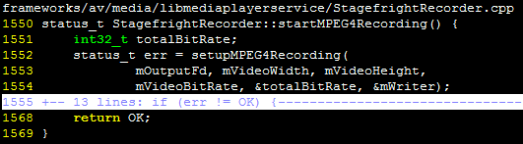

1. 设置媒体使用的源

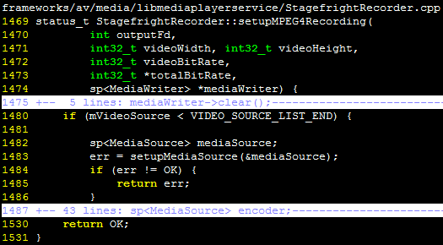

1. 设置视频源

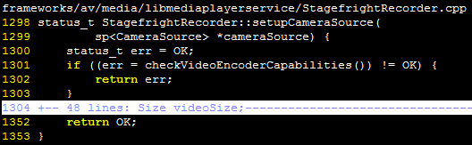

1. 使用Camera作为视频源

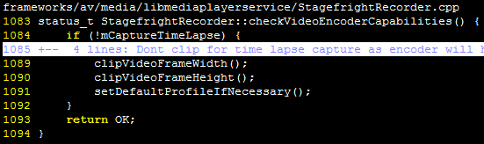

1. 读取配置

